BÁO CÁO THỰC HÀNH

PFSENSE - LAB6
Cấu hình phân vùng mạng, xác thực và chính sách kiểm soát truy cập
Sinh viên: Nguyễn Quang Tiến
1150070044
Link youtube : https://youtu.be/xyvuurKT4BU

1 TỔNG QUAN VÀ MỤC TIÊU
Báo cáo trình bày quá trình xây dựng mô hình pfSense-LAB6, cấu hình các vùng mạng WAN, LAN, MGMT và DMZ, thiết lập máy chủ Windows/Active Directory, xác thực LDAP, Captive Portal, DHCP và các chính sách firewall theo nhiều kịch bản kiểm thử. Các kết quả được đối chiếu bằng lệnh kiểm tra kết nối và nhật ký Firewall trên pfSense.
• Cấu hình đầy đủ các interface và bảo đảm kết nối quản trị tới pfSense.
• Thiết lập máy chủ DC01, tài khoản miền, LDAP, DHCP và máy trạm phục vụ kiểm thử.
• Xây dựng Alias, Schedule và Firewall Rule theo 5 kịch bản kiểm soát truy cập.
• Kiểm chứng kết quả bằng HTTP/HTTPS, ICMP/TCP và Firewall Log.

2. MÔ HÌNH MẠNG VÀ THÔNG SỐ ĐỊA CHỈ
Các địa chỉ và đối tượng chính được sử dụng trong bài thực hành được tổng hợp như sau:
Thành phần / Alias | Địa chỉ / Giá trị | Vai trò
LAN pfSense | 10.6.0.1/24 | Gateway mạng LAN
MGMT pfSense | 192.168.56.254/24 | Quản trị WebGUI
DMZ pfSense | 172.16.6.1/24 | Gateway vùng DMZ
DC01 | 10.6.0.10 | Domain Controller / LDAP
Client-A | 10.6.0.101 | Máy trạm kiểm thử
Client-B | 10.6.0.100 | Máy trạm kiểm thử
GENERAL_SITE | 172.16.6.10 | Web Server dùng chung
JOB_SITE | 172.16.6.20 | Web Server phục vụ Kịch bản 1
SOCIAL_SITE | 172.16.6.30 | Web Server phục vụ Kịch bản 3
RESTRICTED_SITE | 172.16.6.40 | Web Server bị hạn chế ở Kịch bản 2
WEB_PORTS | 80, 443 | HTTP và HTTPS

3. CẤU HÌNH HẠ TẦNG VÀ DỊCH VỤ NỀN TẢNG

3.1. Cấu hình các interface pfSense-LAB6
pfSense-LAB6 được ánh xạ bốn card mạng và cấu hình các interface phục vụ từng vùng mạng. Các hình dưới đây thể hiện quá trình gán card và cấu hình LAN, MGMT, DMZ.
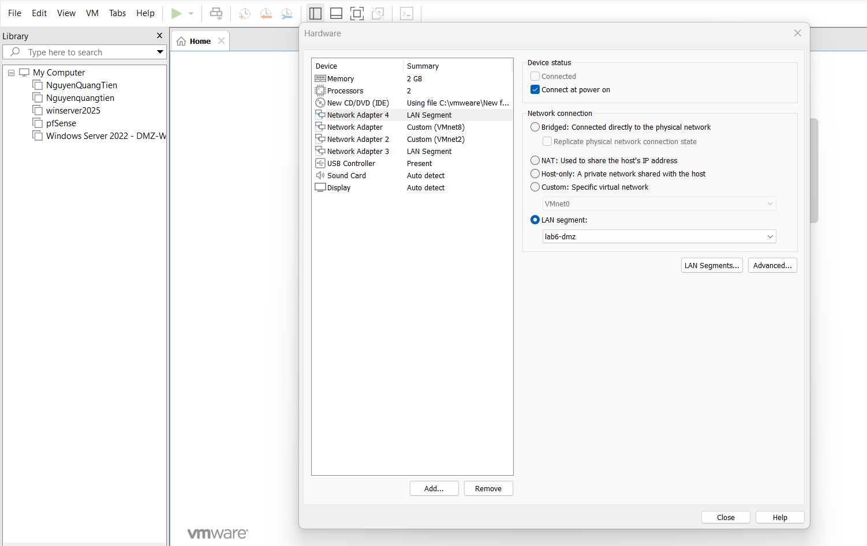

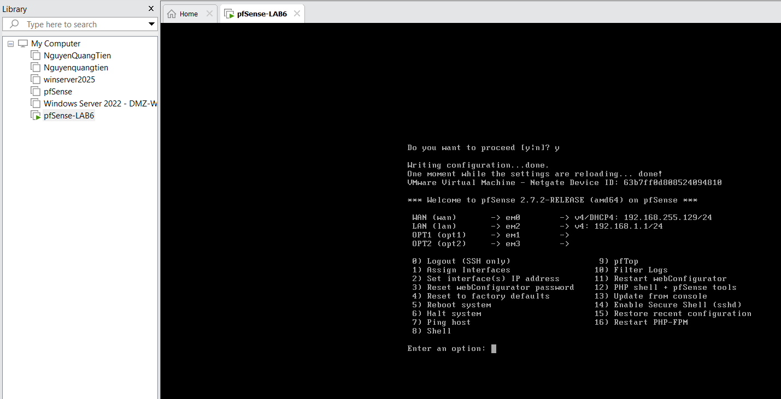
pfSense-LAB6 đã ánh xạ đủ 4 card WAN/LAN/OPT1/OPT2

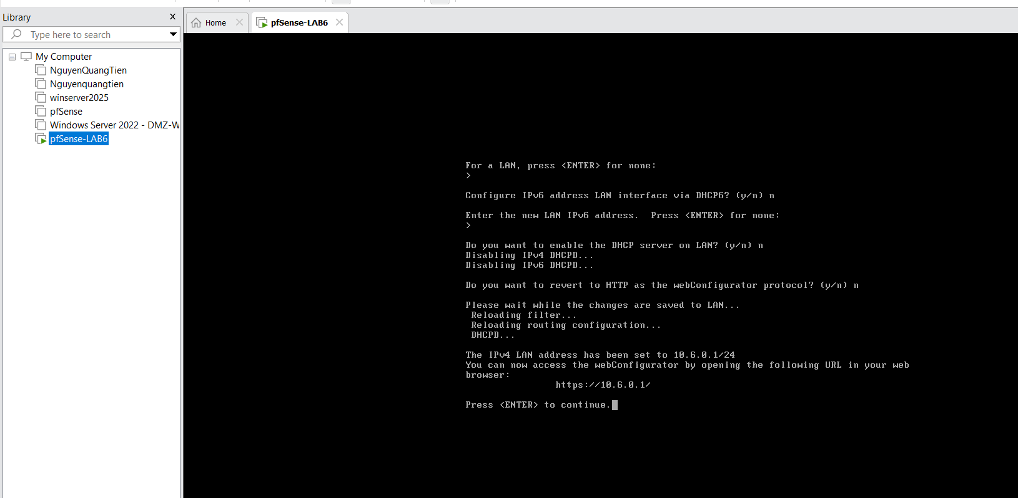
Cấu hình interface LAN của pfSense-LAB6 với địa chỉ 10.6.0.1/24 và tắt DHCP.
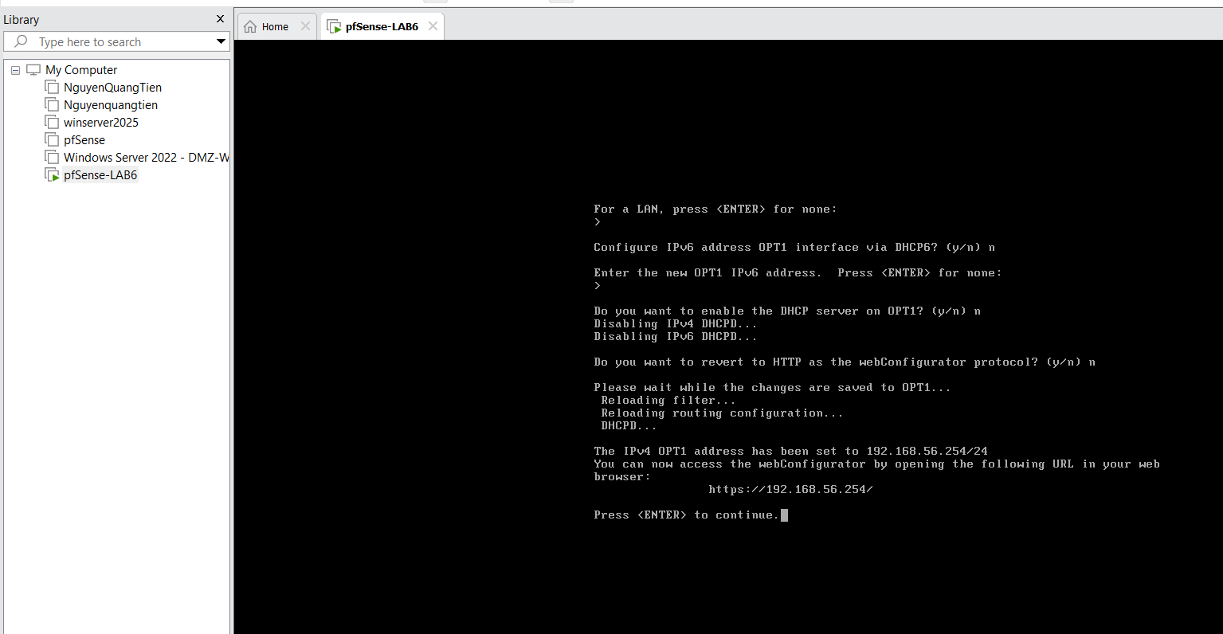
Cấu hình interface MGMT của pfSense-LAB6 với địa chỉ 192.168.56.254/24.
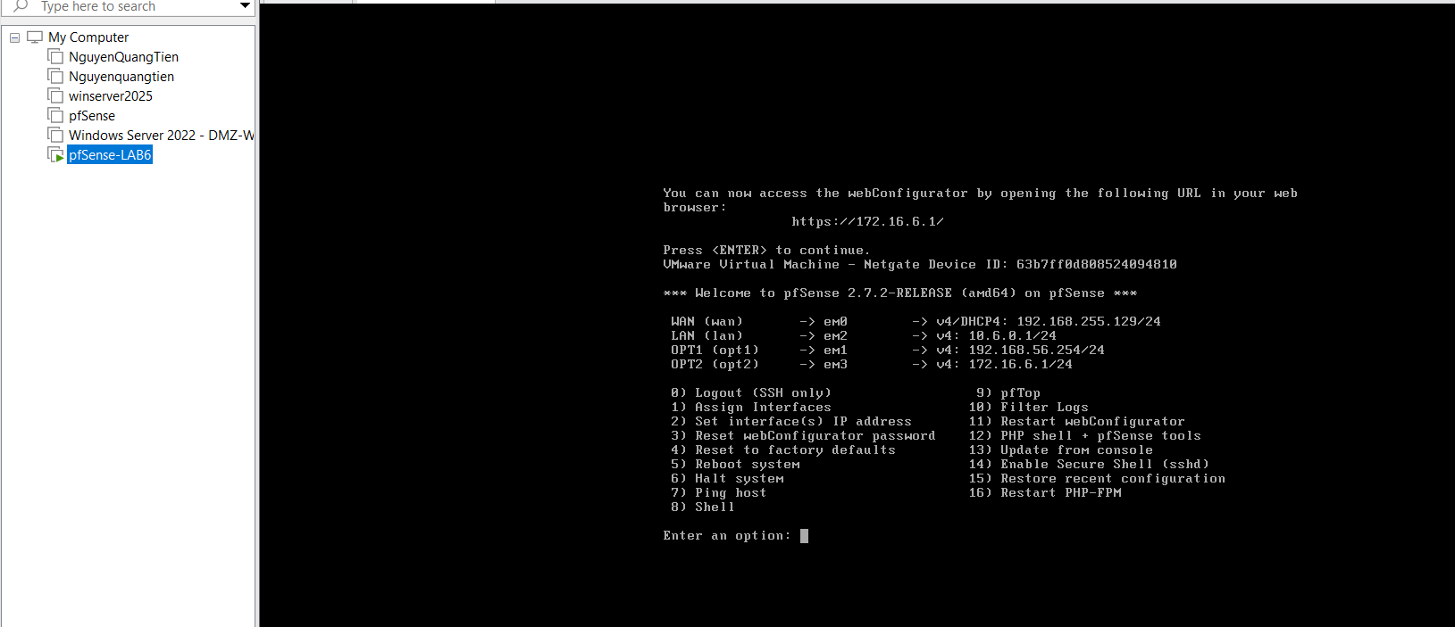
Cấu hình hoàn chỉnh các interface WAN, LAN, MGMT và DMZ trên pfSense-LAB6.

3.2. Kiểm soát truy cập quản trị trên interface MGMT
Thiết lập các rule cần thiết để máy quản trị 192.168.56.1 có thể ping và truy cập WebGUI pfSense tại 192.168.56.254 qua HTTPS, đồng thời kiểm tra lại kết nối sau khi áp dụng rule.
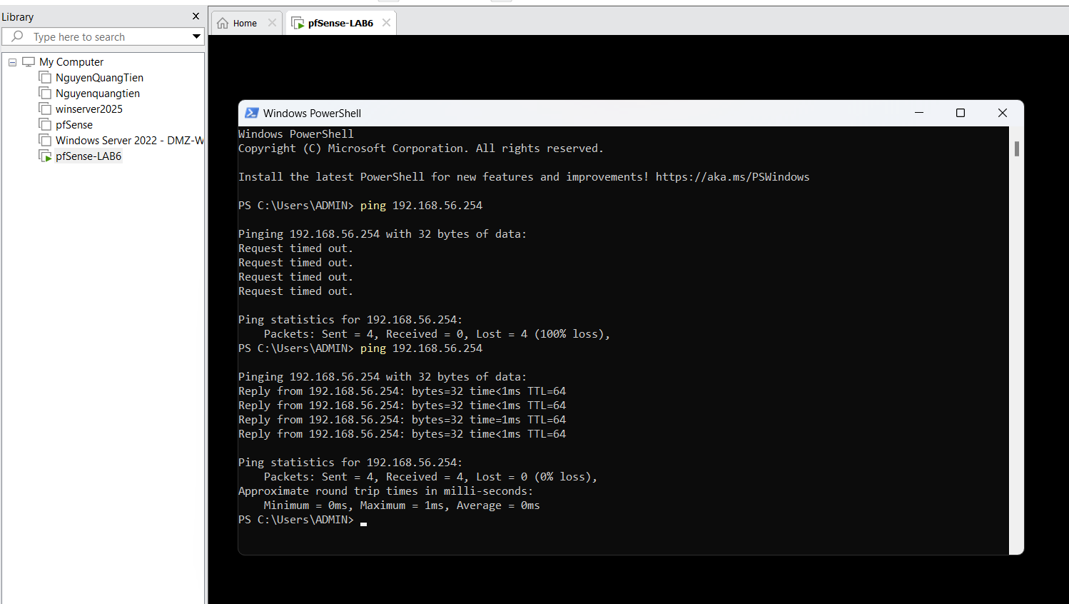
Kiểm tra kết nối từ máy quản trị 192.168.56.1 đến interface MGMT 192.168.56.254 của pfSense-LAB6 trước và sau khi xử lý firewall.
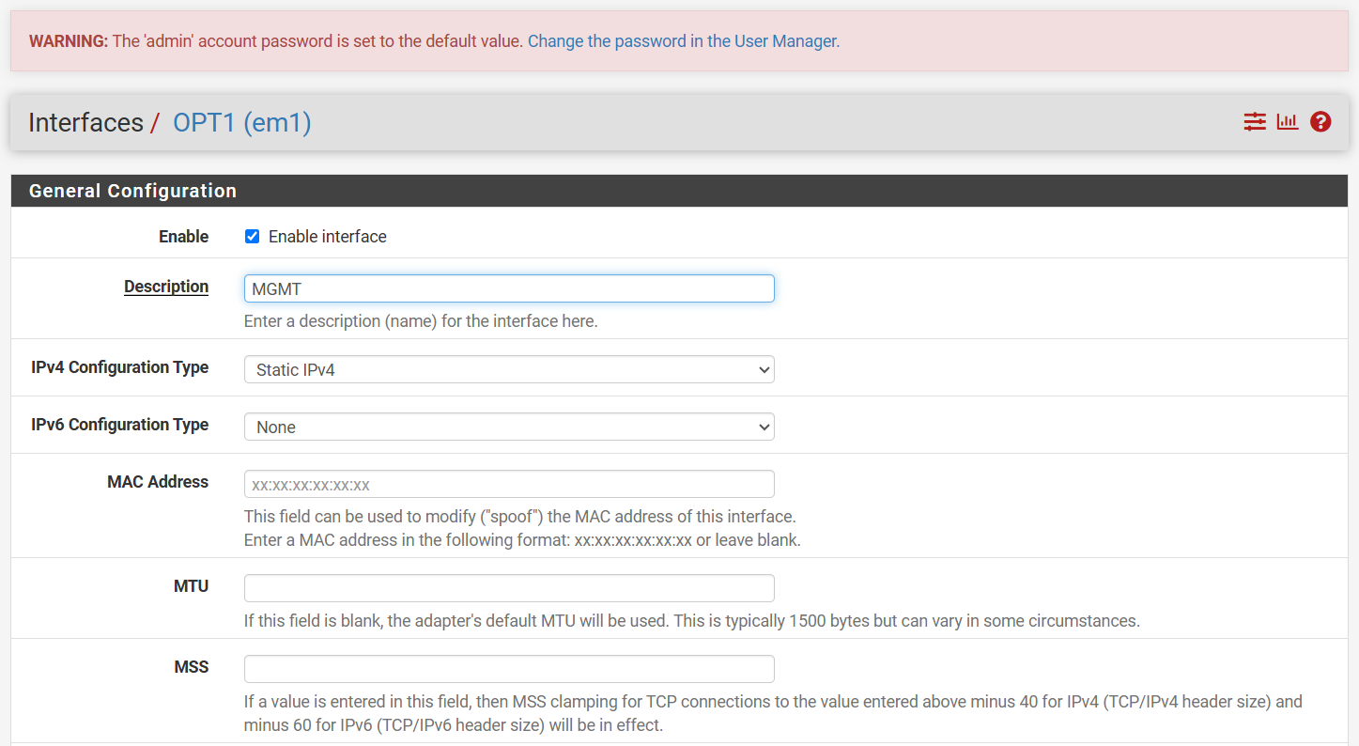
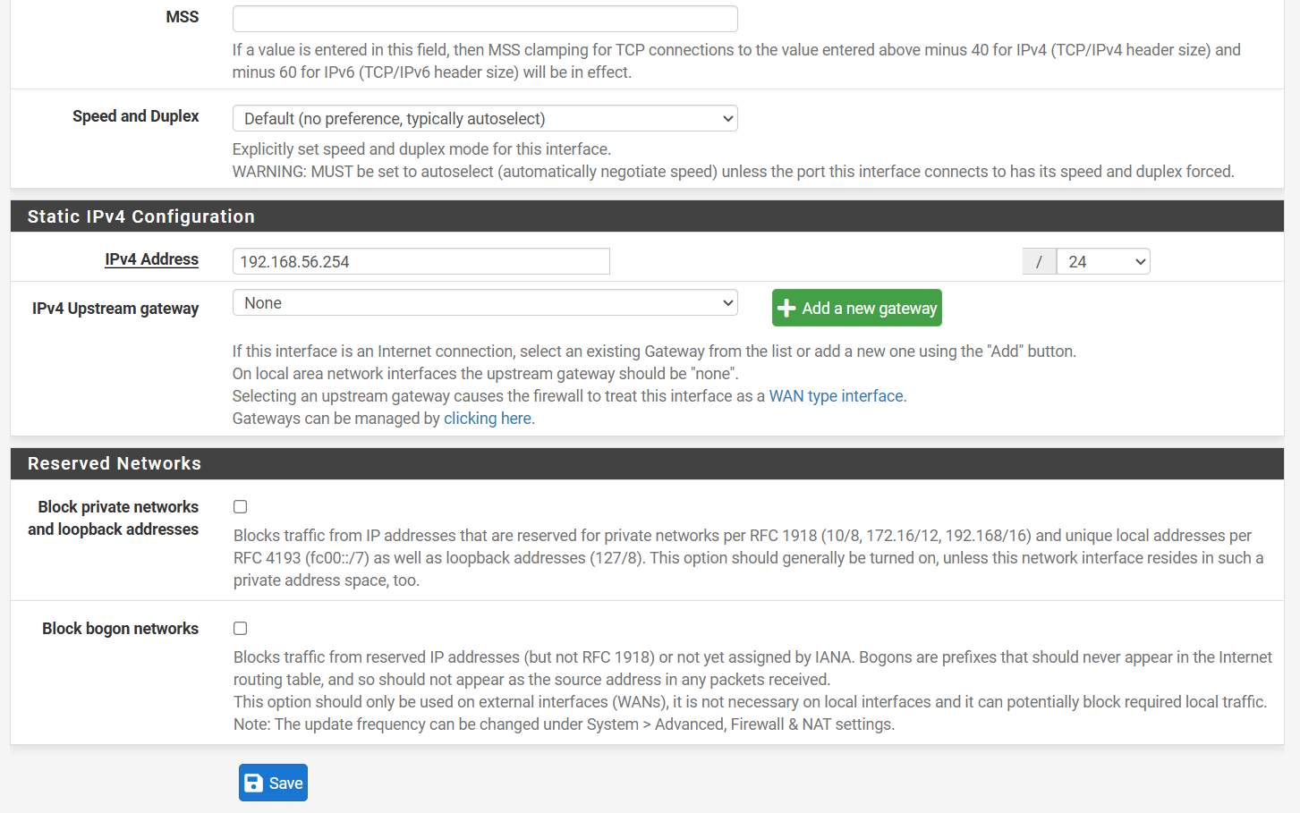
Cấu hình interface MGMT của pfSense-LAB6 với địa chỉ 192.168.56.254/24.
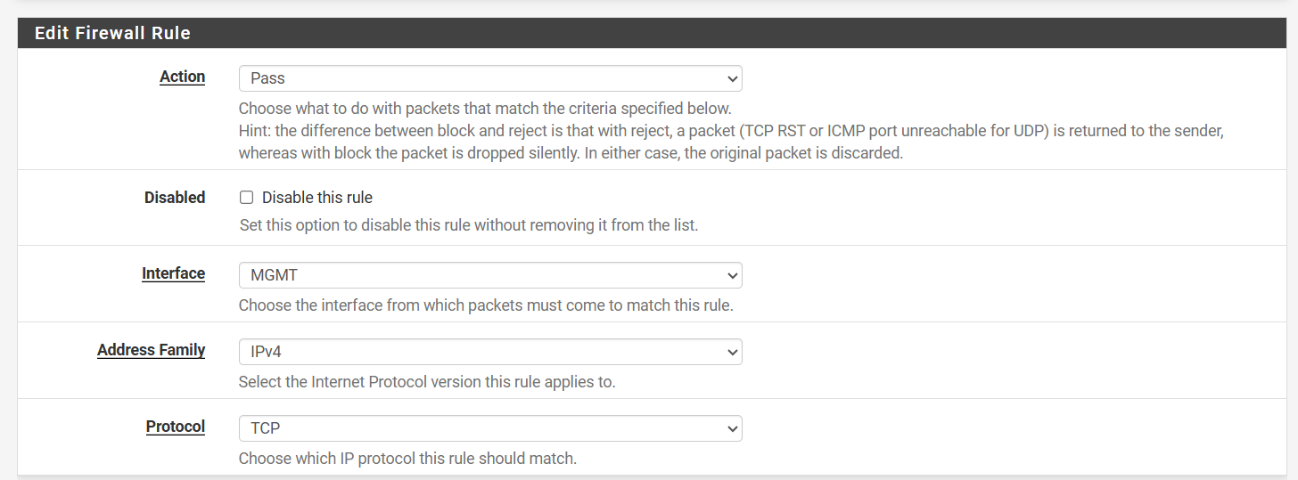
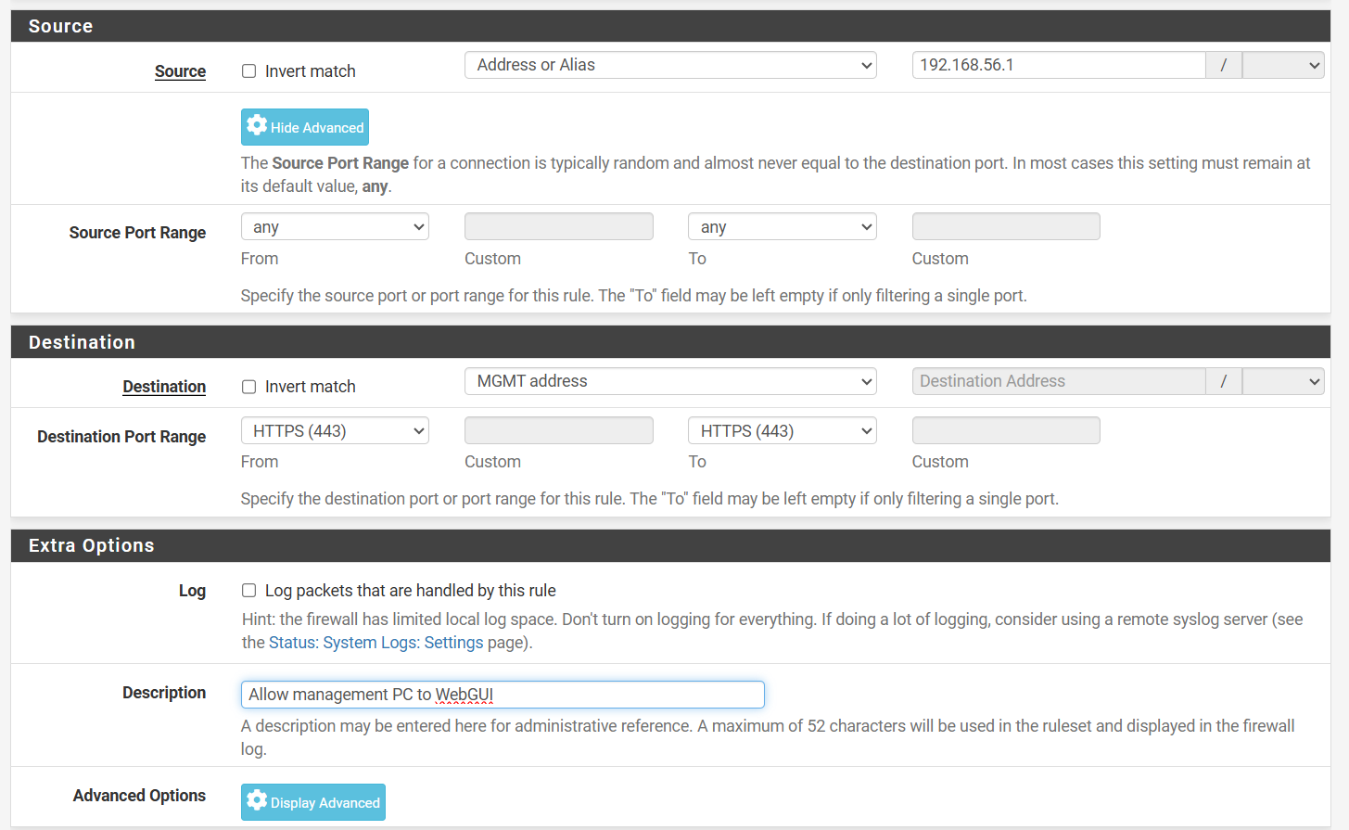
Hình: Rule cho phép máy quản trị 192.168.56.1 truy cập WebGUI pfSense qua HTTPS trên interface MGMT.

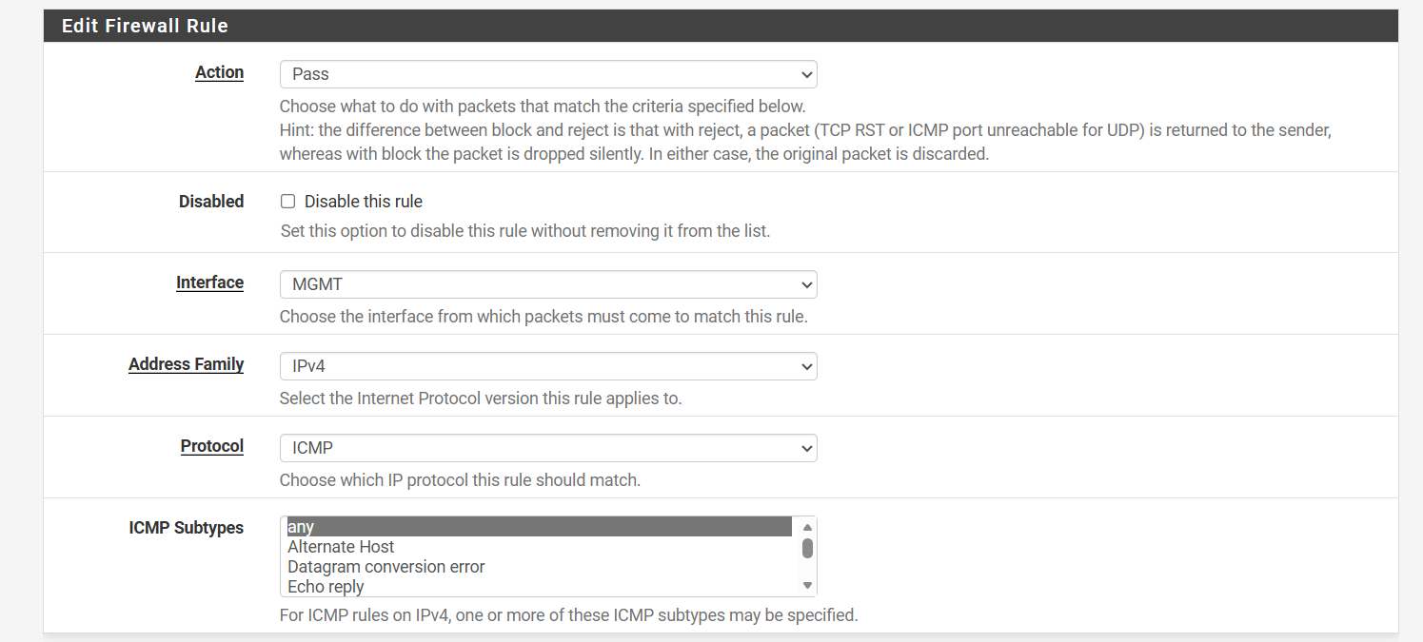
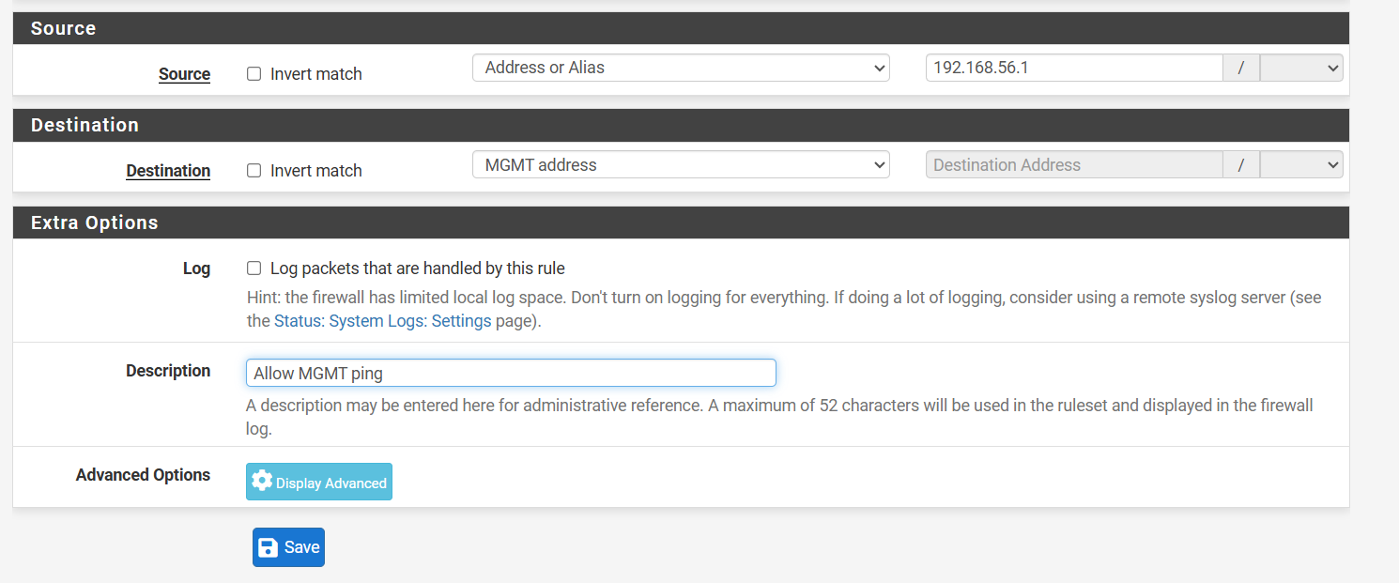
192.168.56.1 → MGMT address.
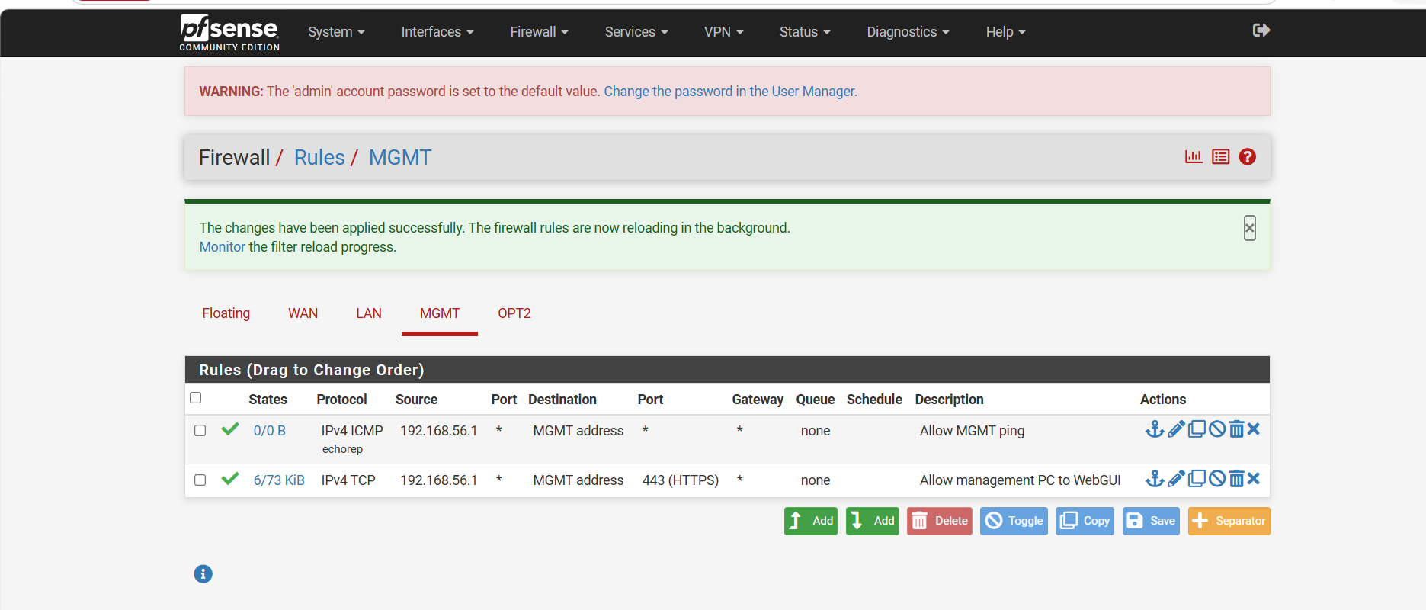
Hình: Cấu hình firewall rule trên interface MGMT cho phép máy quản trị 192.168.56.1 ping và truy cập WebGUI pfSense qua HTTPS.
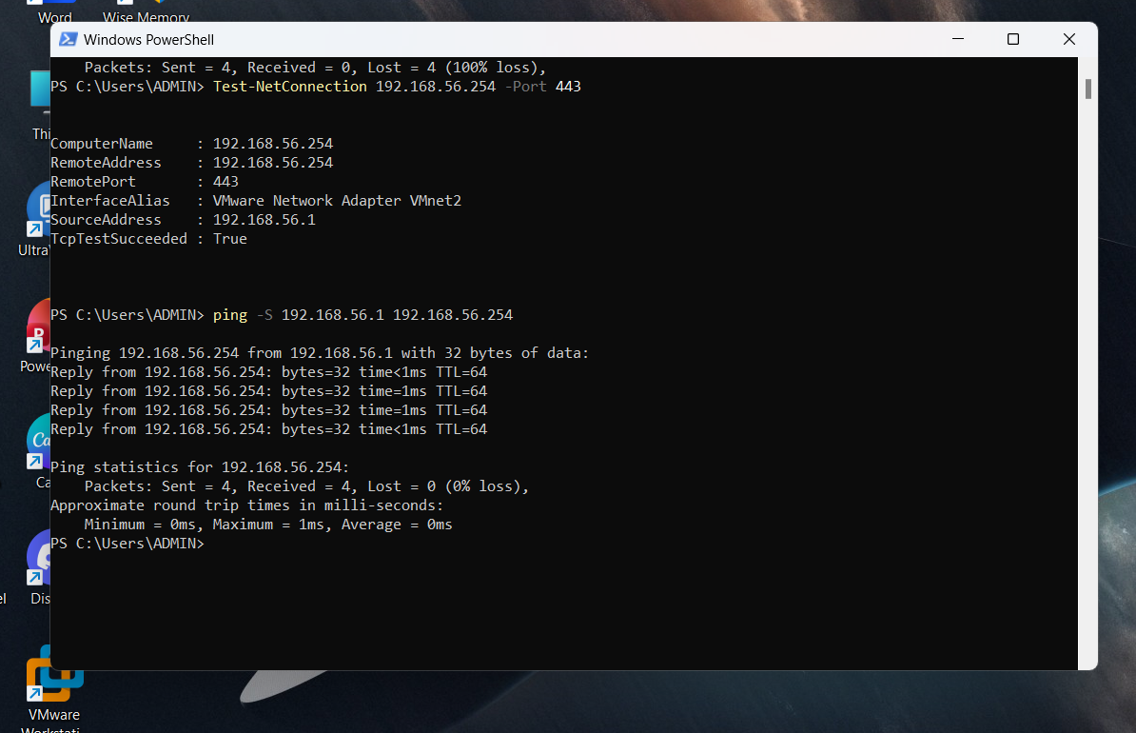
Hình: Kiểm tra kết nối từ máy quản trị 192.168.56.1 đến pfSense MGMT 192.168.56.254 qua ICMP và HTTPS sau khi cấu hình firewall rule.
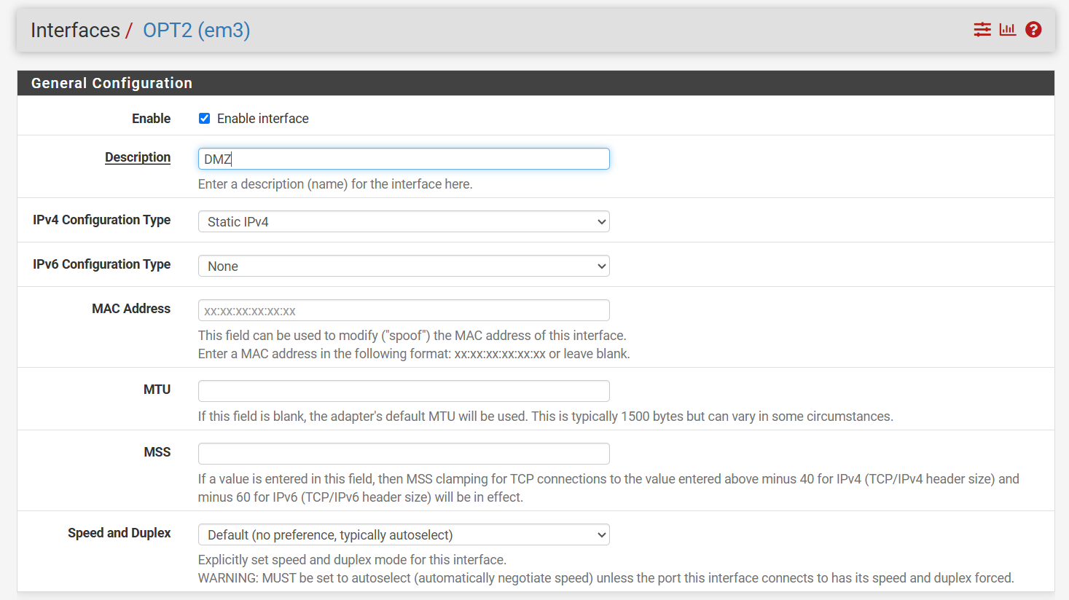
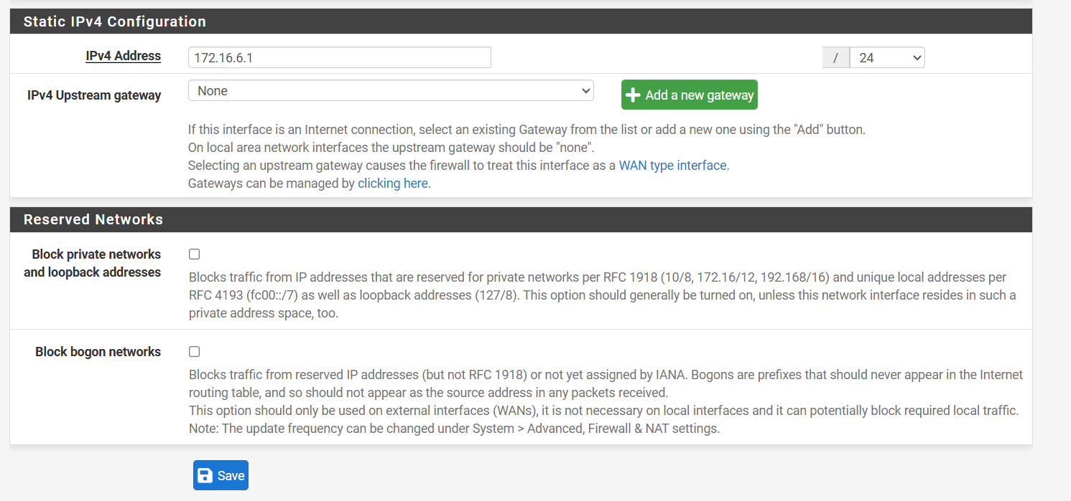
Cấu hình interface DMZ của pfSense-LAB6 với địa chỉ 172.16.6.1/24.

3.3. Windows Server, Active Directory, LDAP, Captive Portal và DHCP
Máy chủ DC01 được đặt trong LAN, cấu hình IPv4 tĩnh và sử dụng cho Active Directory/LDAP. pfSense được cấu hình Authentication Server, Captive Portal và DHCP để cấp phát địa chỉ cho máy trạm.
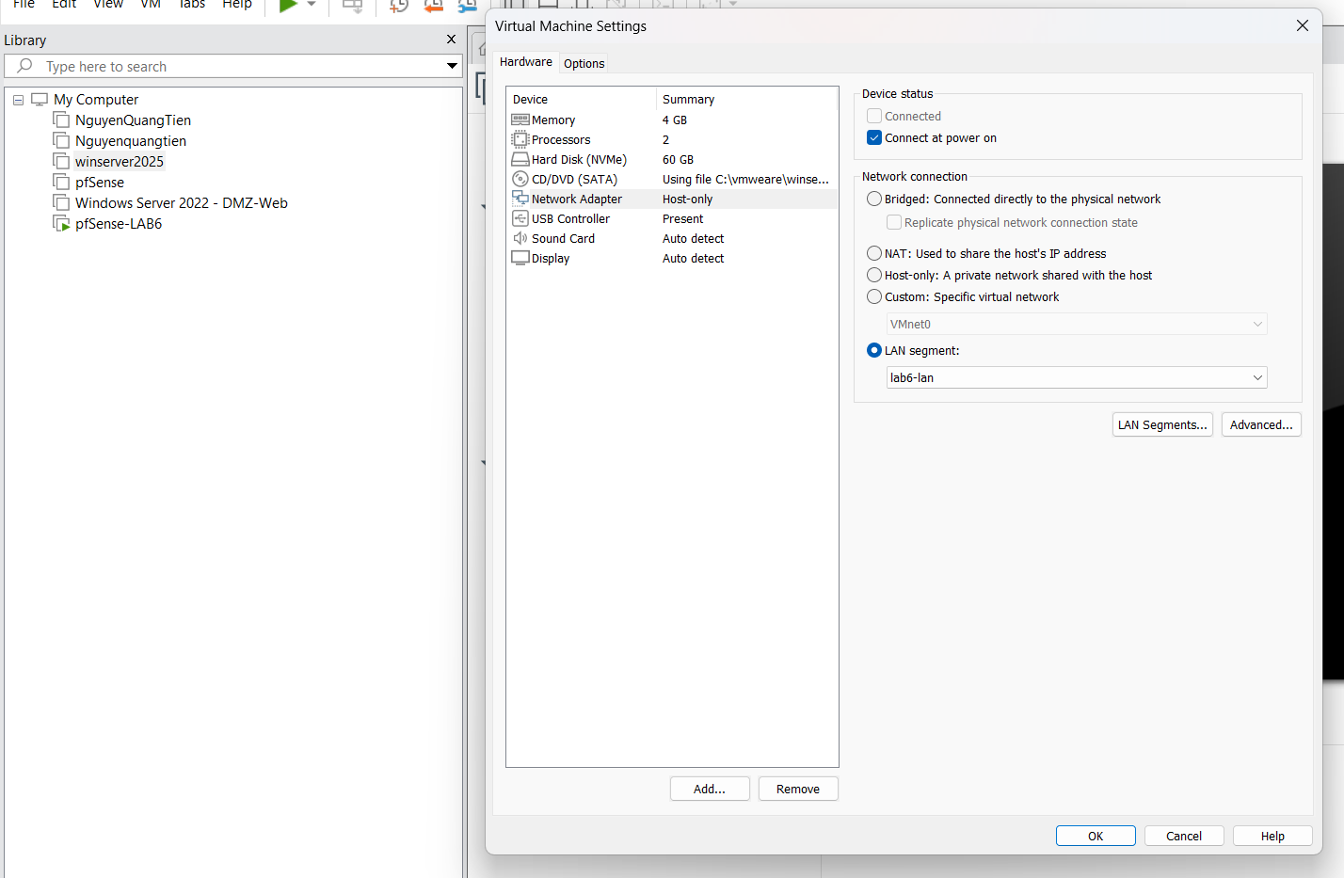
Cấu hình Network Adapter của Windows Server DC01 kết nối vào LAN Segment lab6-lan.
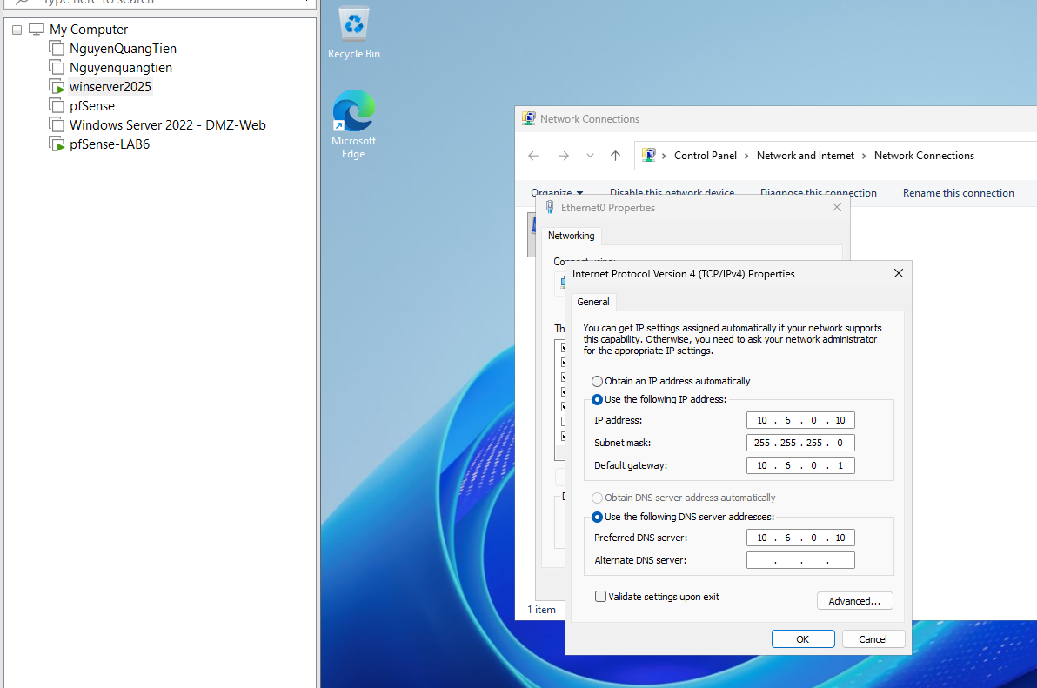
Cấu hình địa chỉ IPv4 tĩnh cho máy chủ DC01 trong mạng LAN LAB6.
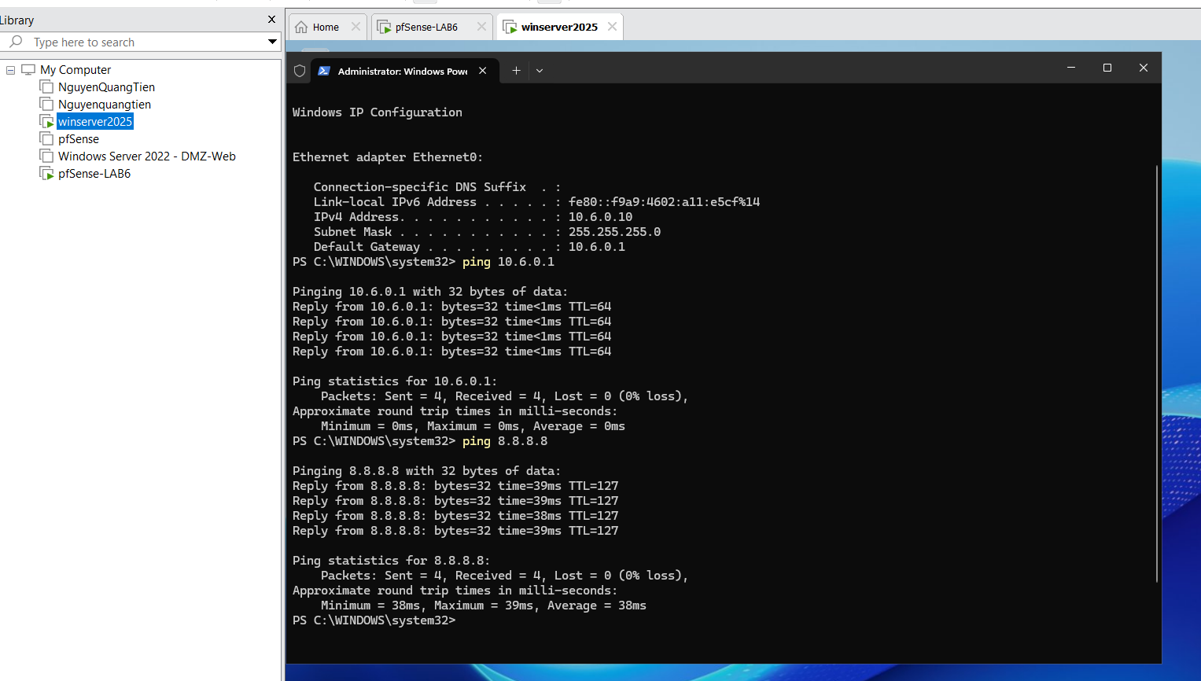
Kiểm tra kết nối mạng của DC01: kết nối tới gateway pfSense 10.6.0.1 và Internet 8.8.8.8 thành công.
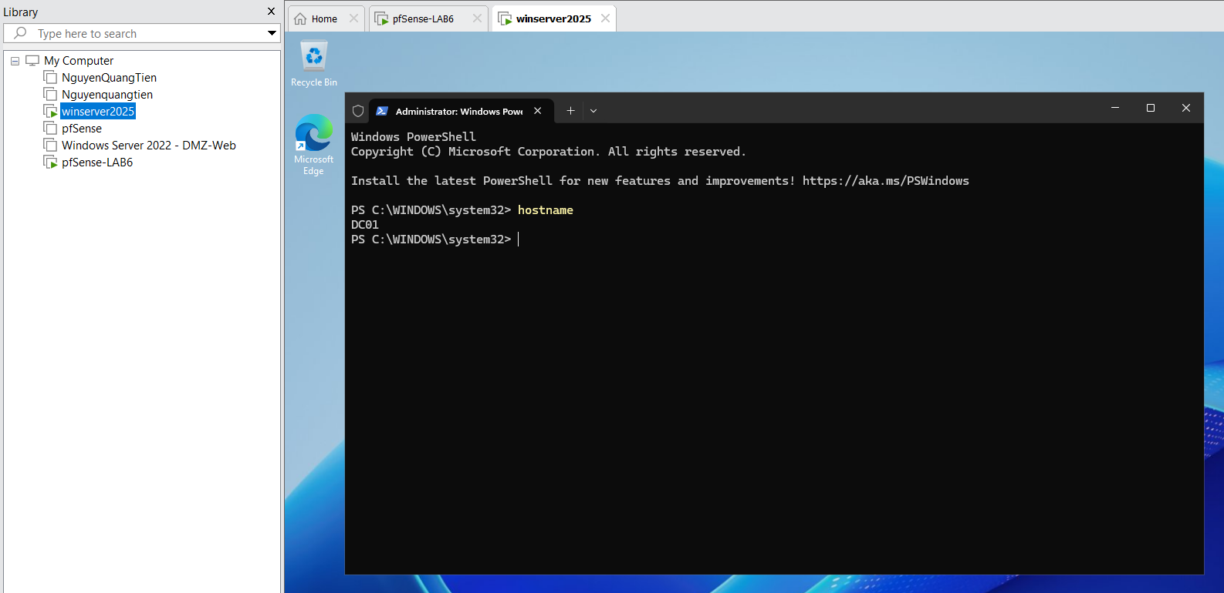
Kiểm tra tên máy chủ sau khi đổi hostname thành DC01.
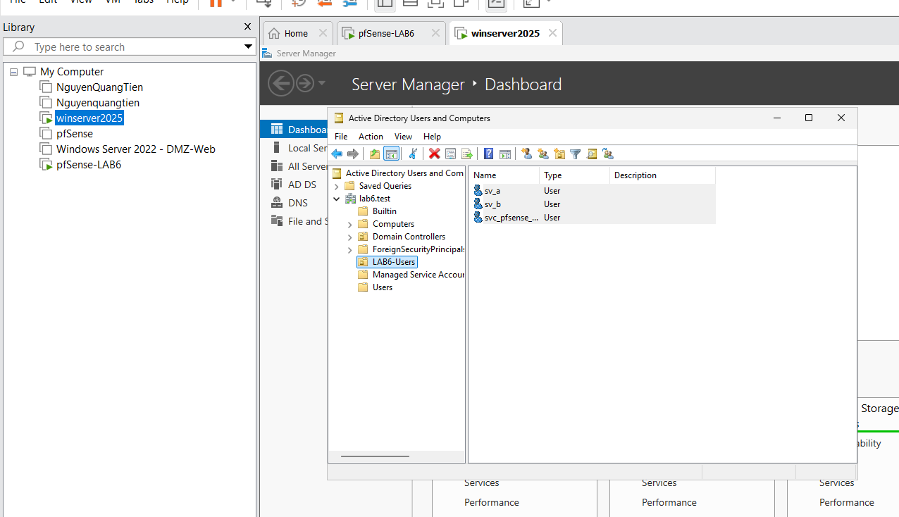
Tạo OU LAB6-Users và các tài khoản người dùng sv_a, sv_b, svc_pfsense_ldap trong domain lab6.test.
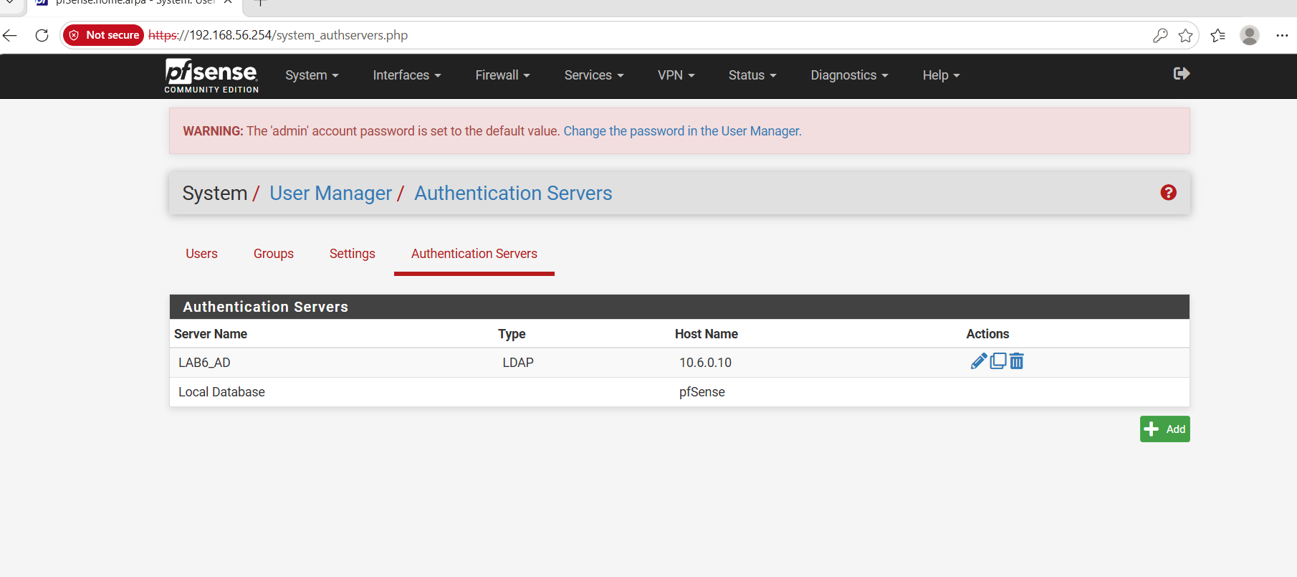
Khai báo LDAP Authentication Server LAB6_AD trên pfSense, kết nối tới Domain Controller 10.6.0.10.
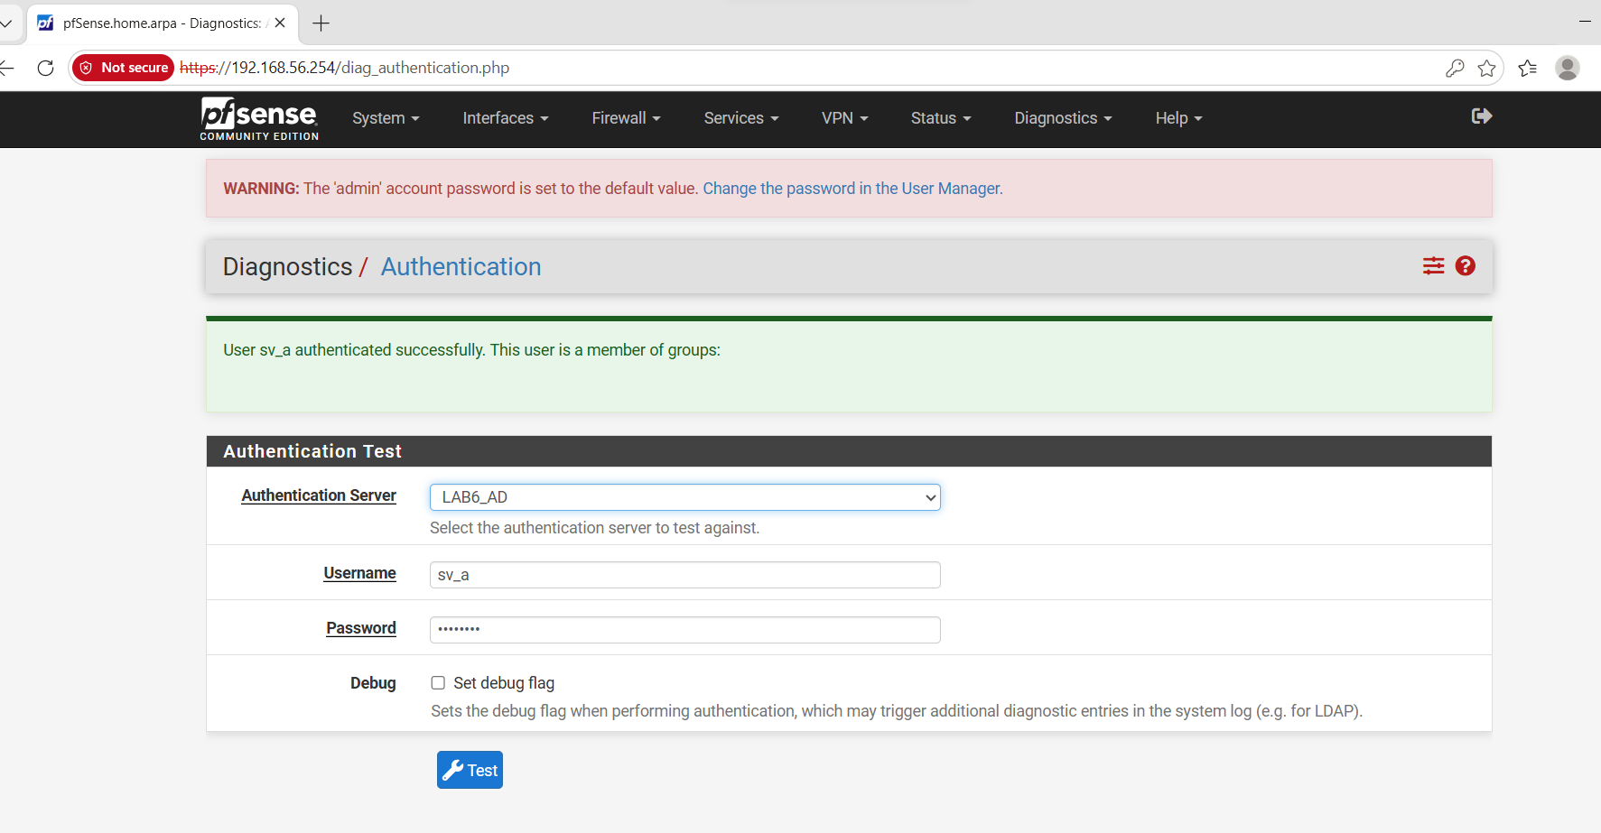
Kiểm tra xác thực tài khoản sv_a trên pfSense thông qua LDAP/Active Directory lab6.test thành công.
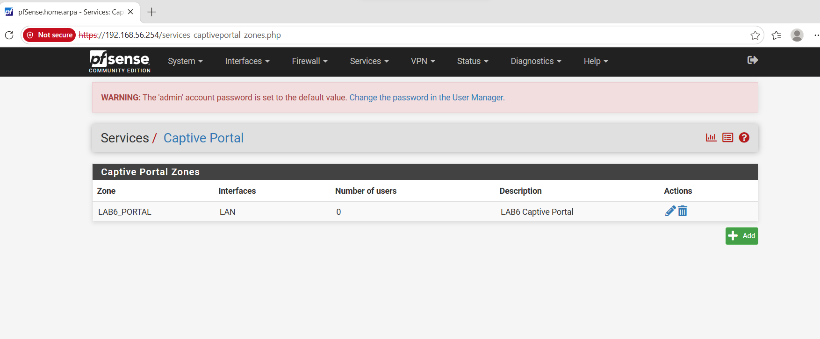
Khởi tạo Captive Portal LAB6_PORTAL trên interface LAN của pfSense.
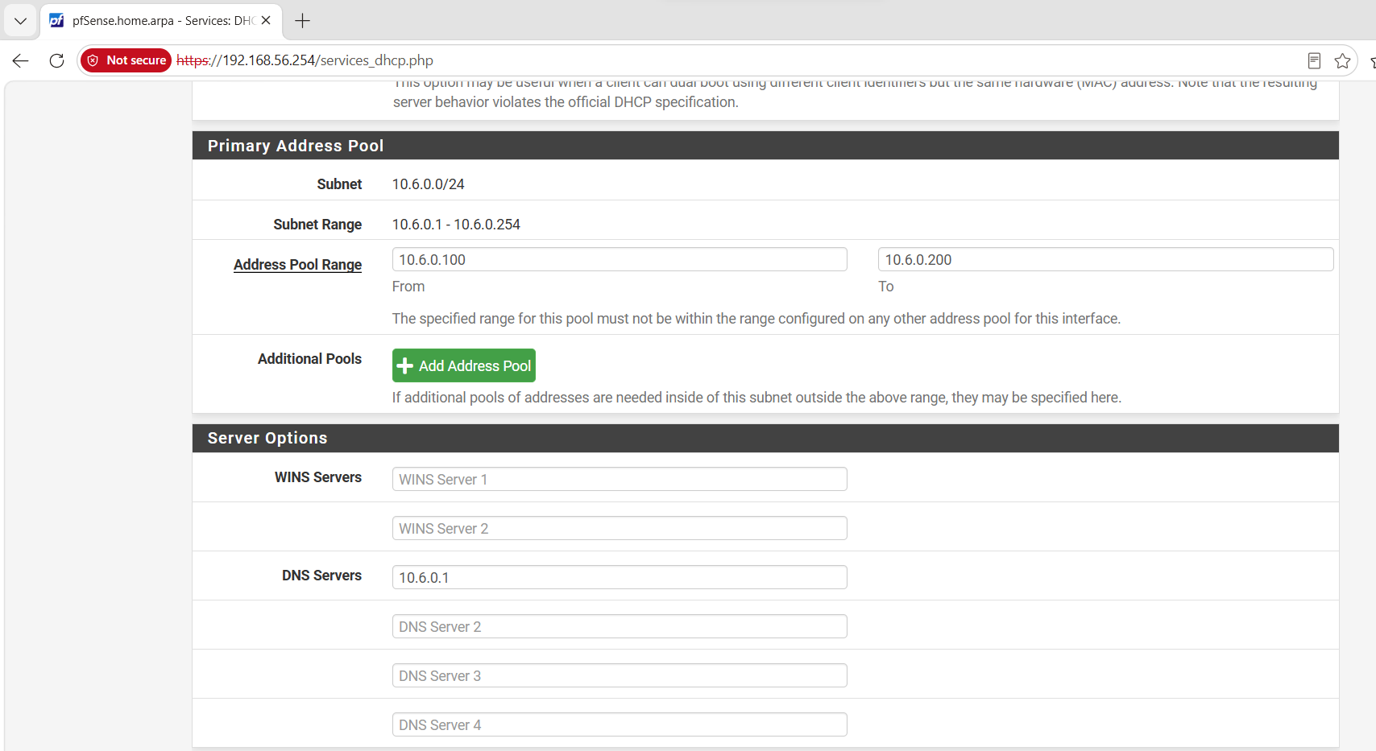
Cấu hình DHCP Server trên interface LAN, cấp phát địa chỉ 10.6.0.100–10.6.0.200 cho máy trạm.
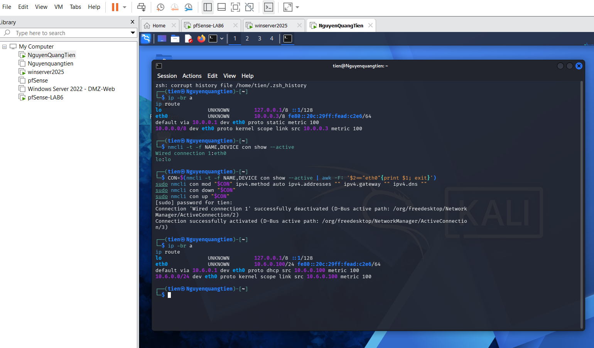
Máy Kali Client nhận địa chỉ IP 10.6.0.100/24 từ DHCP Server trên pfSense.
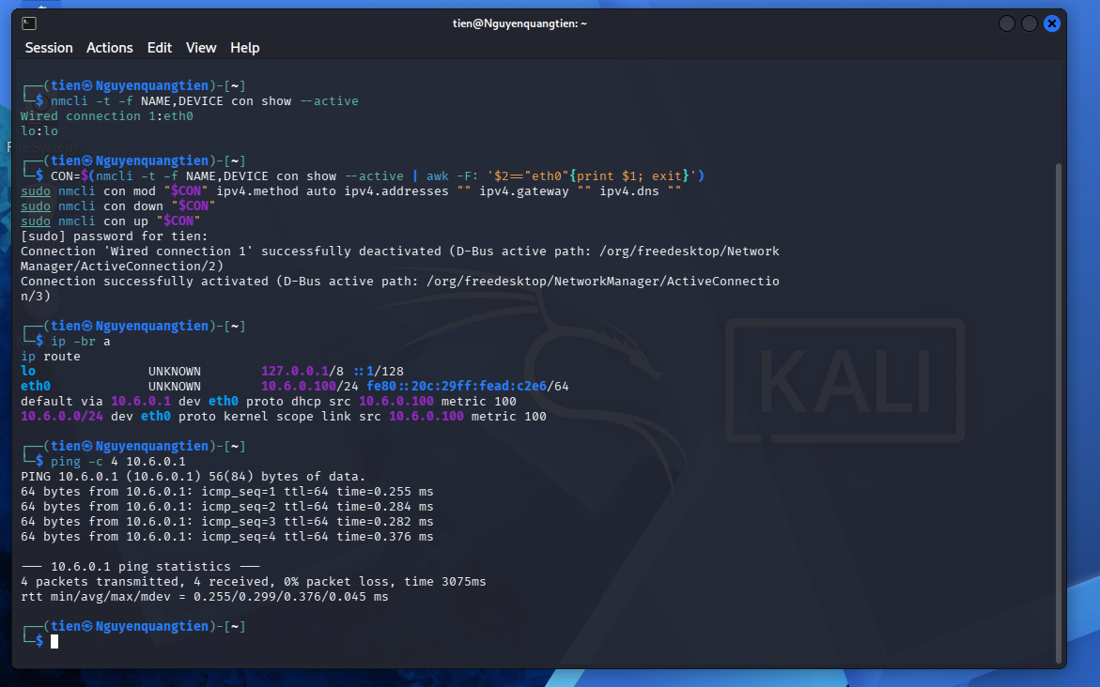
Máy Kali Client nhận địa chỉ DHCP 10.6.0.100/24 và kết nối thành công tới gateway pfSense 10.6.0.1.

4. KIỂM THỬ CÁC CHÍNH SÁCH FIREWALL

4.1. Kịch bản 1 - Phân quyền truy cập GENERAL_SITE và JOB_SITE
Mục tiêu: cho phép CLIENT_A truy cập GENERAL_SITE nhưng chặn truy cập HTTP tới JOB_SITE. Kết quả được kiểm tra bằng curl và Firewall Log.
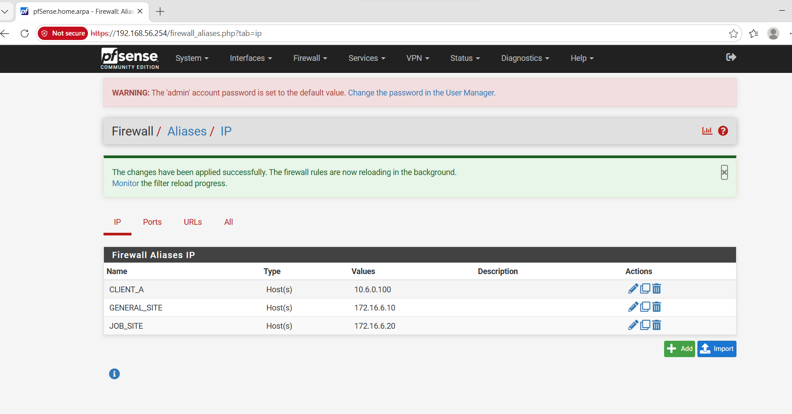
Khai báo các Firewall Alias phục vụ kịch bản TH1 trên pfSense.
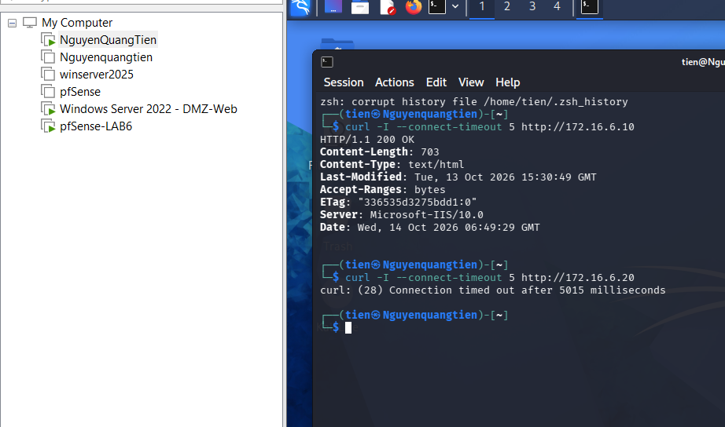
Kiểm thử TH1: CLIENT_A truy cập thành công GENERAL_SITE tại 172.16.6.10, trong khi kết nối HTTP tới JOB_SITE 172.16.6.20 bị timeout.
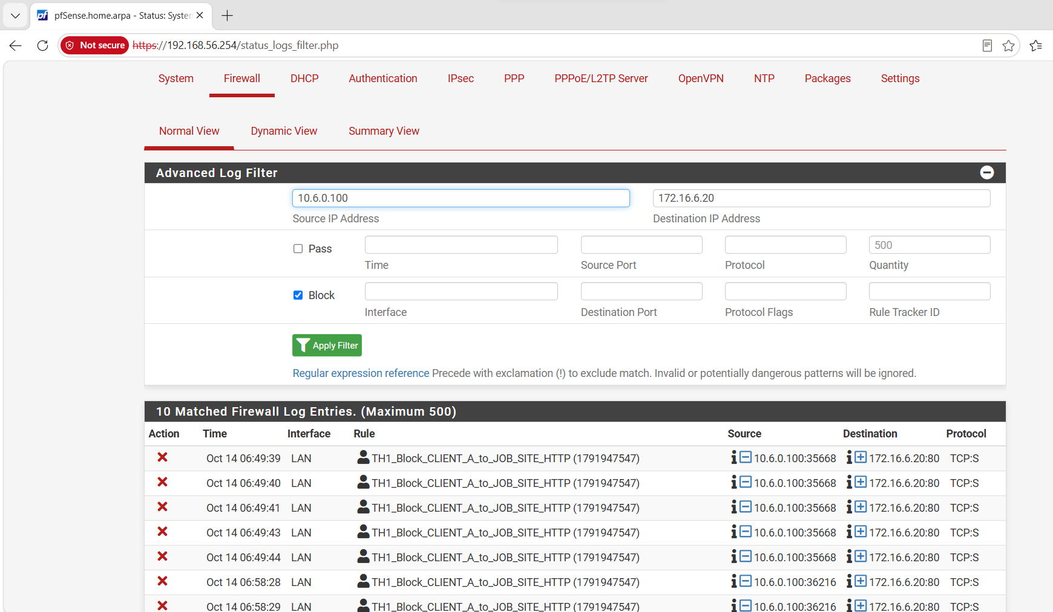
Kết quả Kịch bản 1: pfSense ghi nhận và chặn lưu lượng HTTP từ CLIENT_A (10.6.0.100) tới JOB_SITE (172.16.6.20:80) theo đúng chính sách firewall.

4.2. Kịch bản 2 - Chặn nhóm POLICY_CLIENTS tới RESTRICTED_SITE
Mục tiêu: gom Client-A và Client-B vào alias POLICY_CLIENTS và chặn nhóm này truy cập RESTRICTED_SITE qua HTTP. Cả hai máy trạm phải bị chặn và xuất hiện trong Firewall Log.
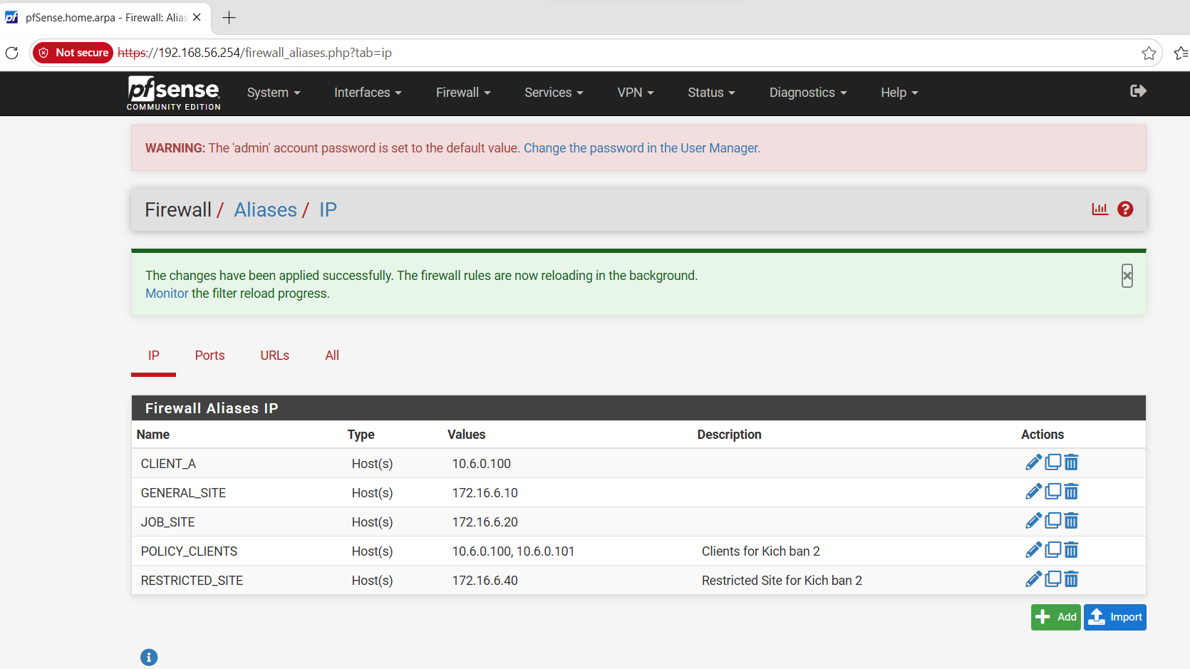
Cấu hình các Firewall Alias phục vụ Kịch bản 1 và Kịch bản 2 trên pfSense.
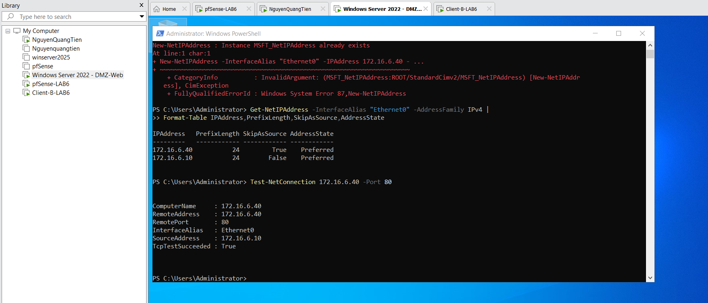
Cấu hình địa chỉ IP phụ 172.16.6.40 cho RESTRICTED_SITE và kiểm tra dịch vụ HTTP cổng 80 hoạt động thành công trên máy chủ DMZ-Web.
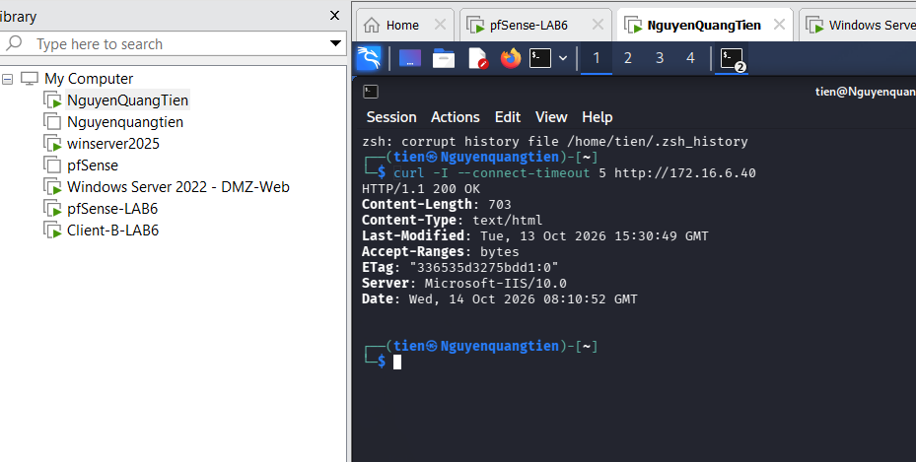
Client-A truy cập thành công RESTRICTED_SITE (172.16.6.40) trước khi áp dụng chính sách chặn của Kịch bản 2.
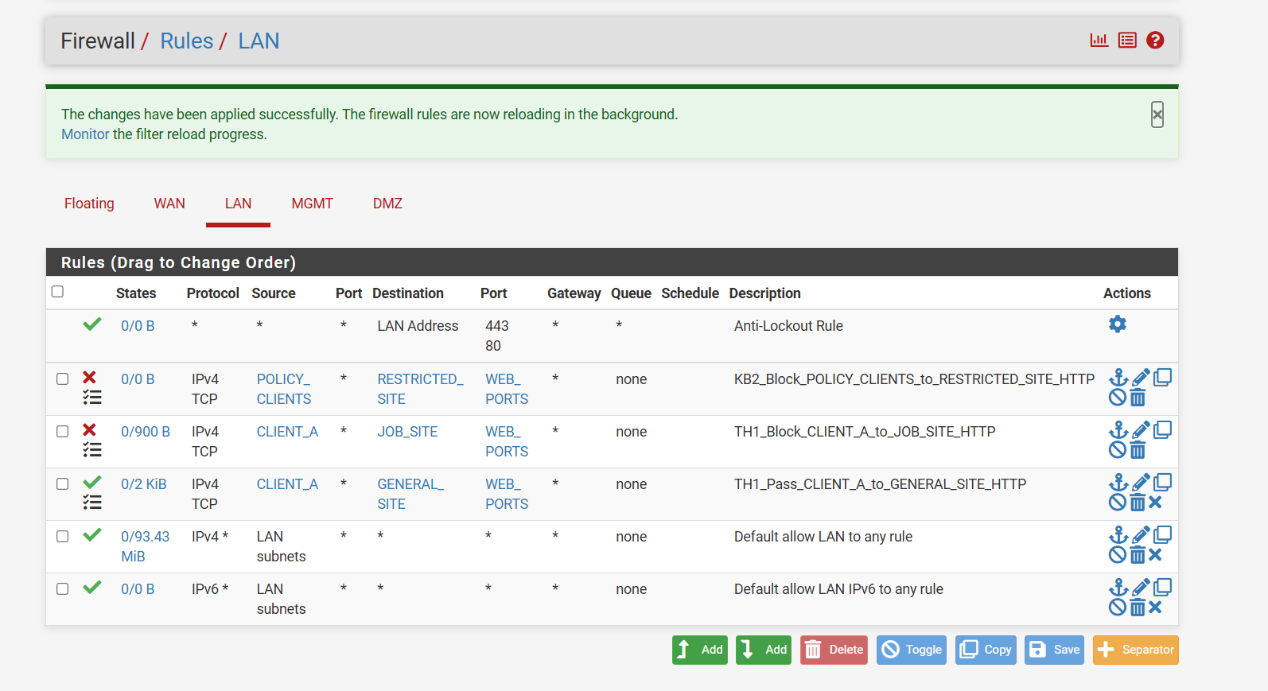
Cấu hình rule Kịch bản 2 trên pfSense: chặn nhóm POLICY_CLIENTS truy cập RESTRICTED_SITE qua HTTP.
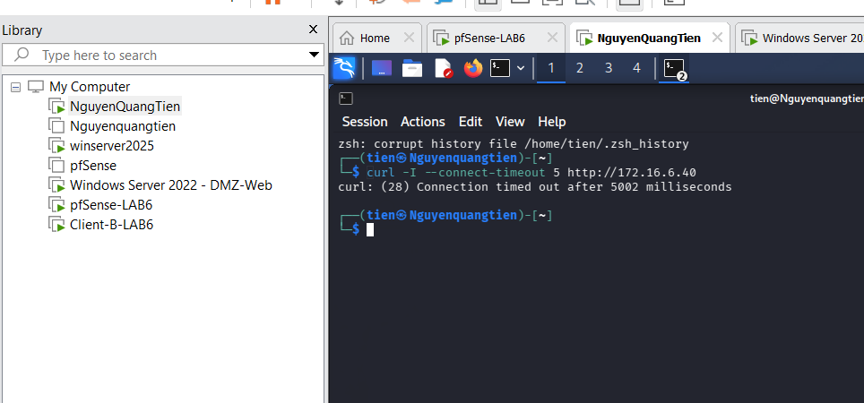
Client-A bị chặn đúng.
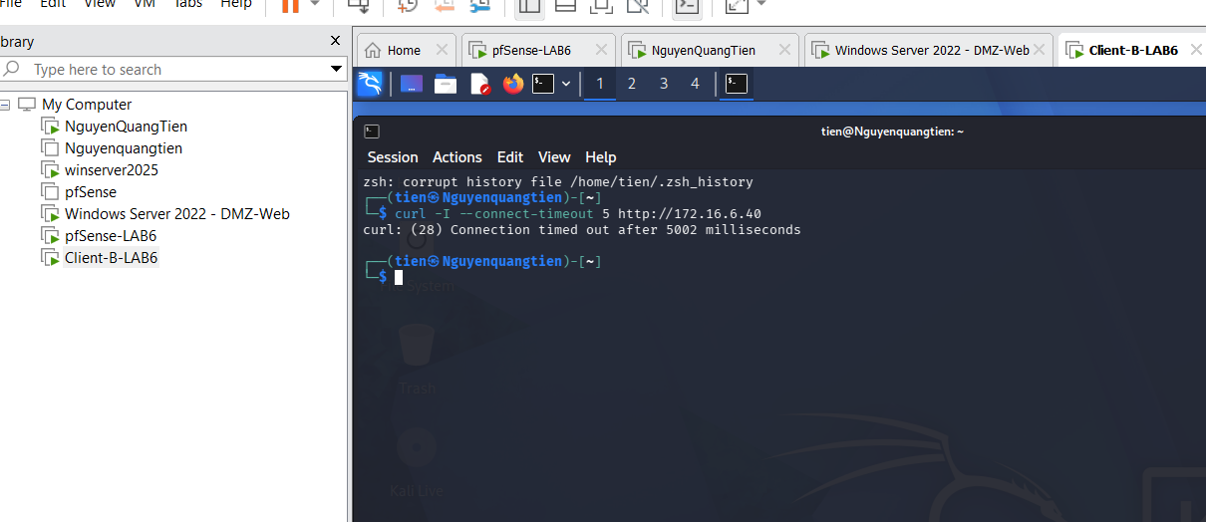
Client-B bị pfSense chặn truy cập RESTRICTED_SITE (172.16.6.40:80) theo chính sách Kịch bản 2.
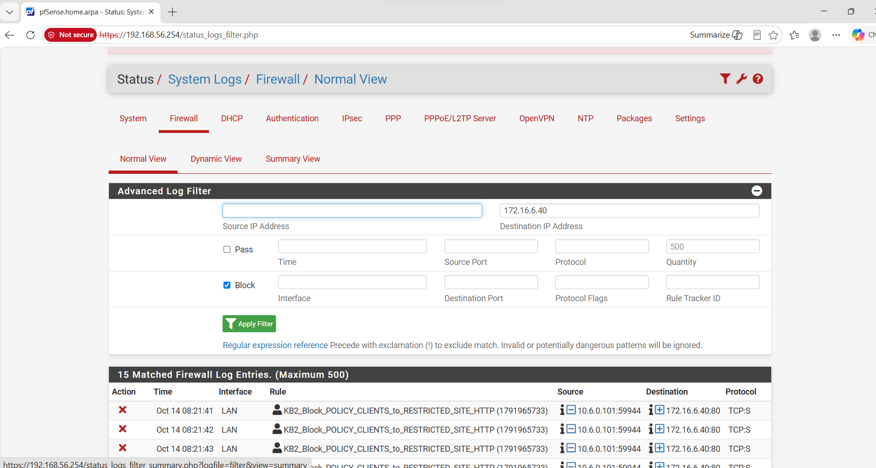
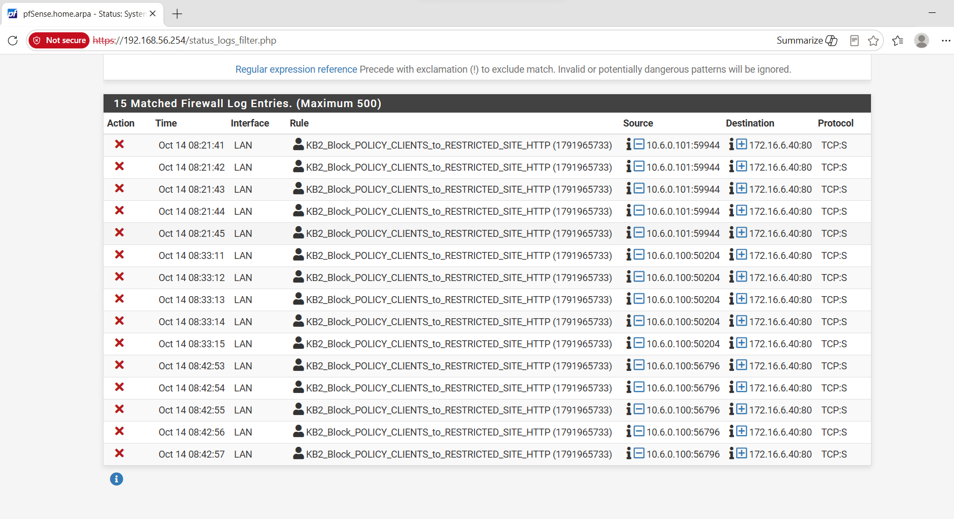
Kết quả Kịch bản 2: pfSense áp dụng chính sách chặn nhóm POLICY_CLIENTS gồm Client-A (10.6.0.101) và Client-B (10.6.0.100) truy cập RESTRICTED_SITE (172.16.6.40) qua dịch vụ HTTP cổng 80. Nhật ký Firewall xác nhận cả hai máy đều bị chặn theo rule KB2_Block_POLICY_CLIENTS_to_RESTRICTED_SITE_HTTP.

4.3. Kịch bản 3 - Cho phép SOCIAL_SITE trong khung giờ nghỉ trưa
Mục tiêu: Client-B chỉ được truy cập SOCIAL_SITE trong LUNCH_WINDOW (Thứ 2-Thứ 6, 11:30-13:00); ngoài thời gian này lưu lượng HTTP bị chặn.
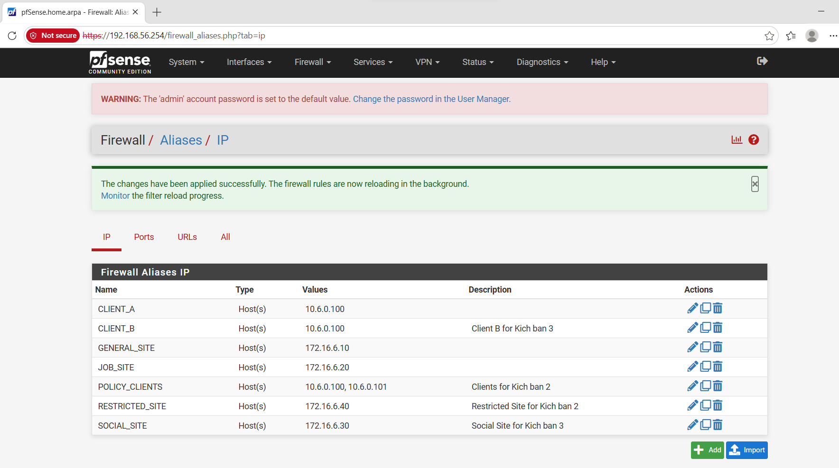
Cấu hình Alias CLIENT_B và SOCIAL_SITE phục vụ Kịch bản 3 trên pfSense.
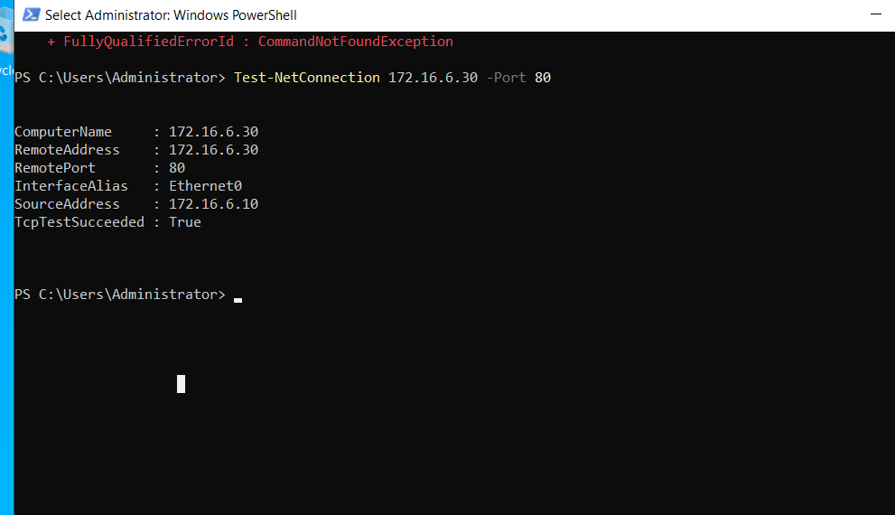
Kiểm tra dịch vụ HTTP trên SOCIAL_SITE 172.16.6.30 hoạt động thành công trước khi áp dụng chính sách theo thời gian.
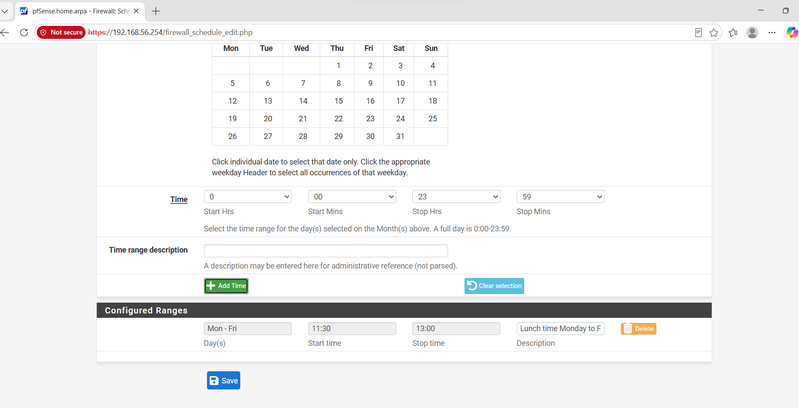
Cấu hình Schedule LUNCH_WINDOW cho phép truy cập từ Thứ 2 đến Thứ 6, trong khung giờ 11:30–13:00.
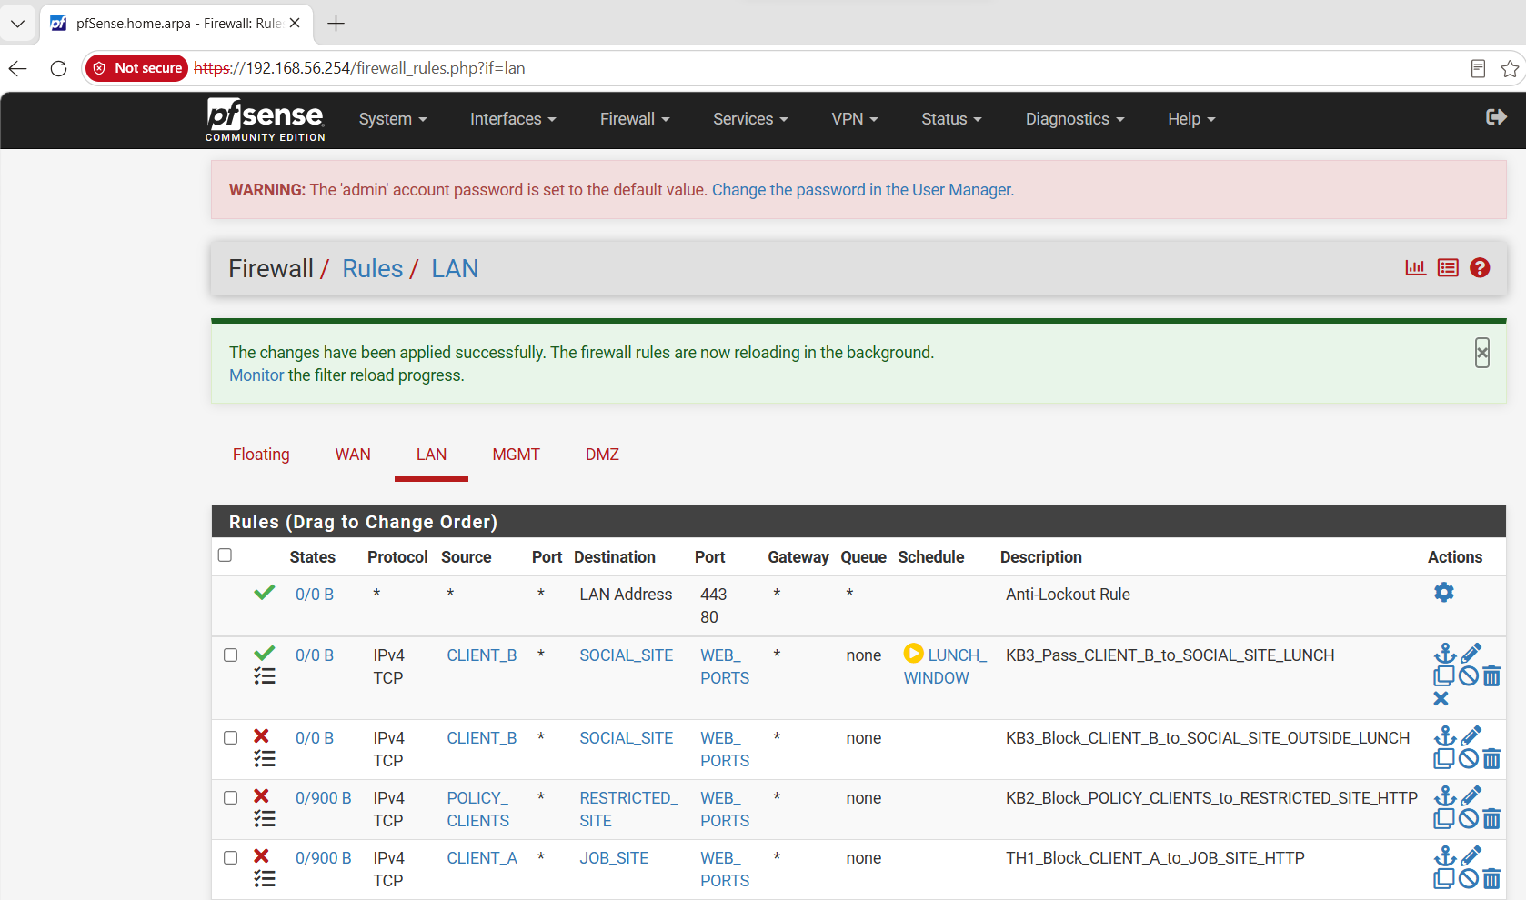
Cấu hình chính sách Kịch bản 3: Client-B được phép truy cập SOCIAL_SITE trong khung giờ LUNCH_WINDOW, ngoài khung giờ sẽ bị chặn.
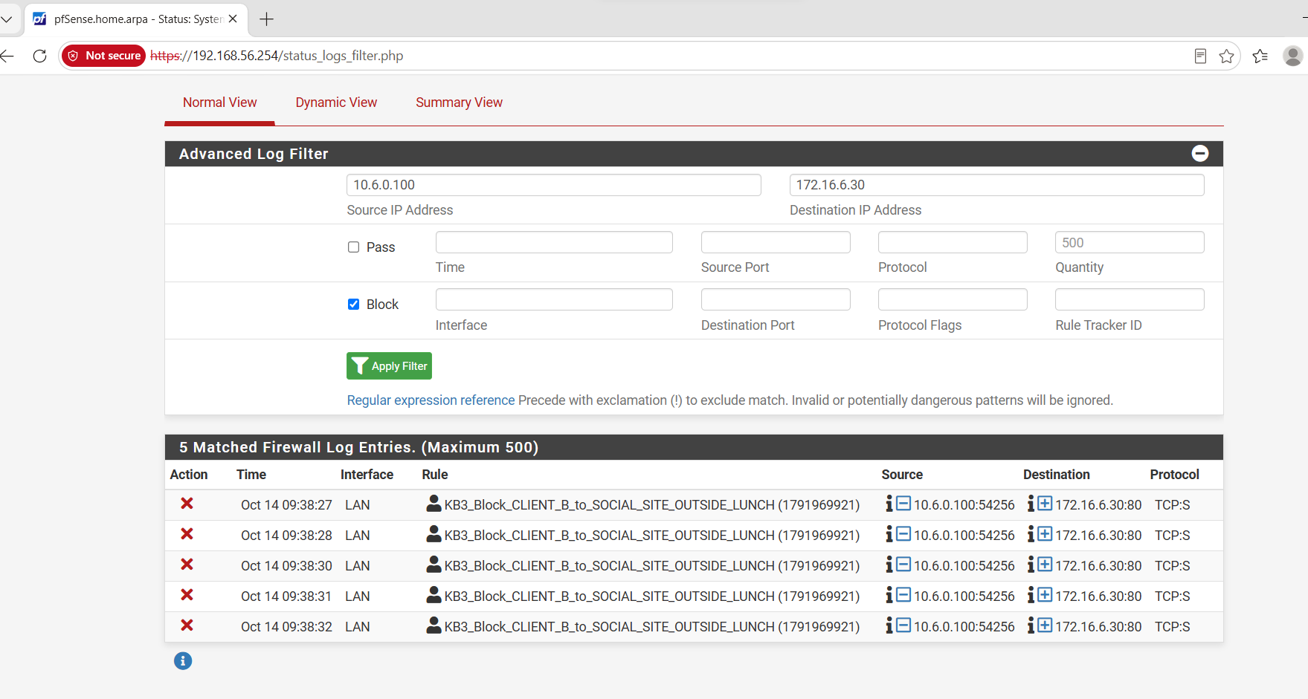
Kết quả kiểm thử ngoài khung giờ LUNCH_WINDOW: pfSense chặn Client-B (10.6.0.100) truy cập SOCIAL_SITE (172.16.6.30:80) theo rule KB3_Block_CLIENT_B_to_SOCIAL_SITE_OUTSIDE_LUNCH.
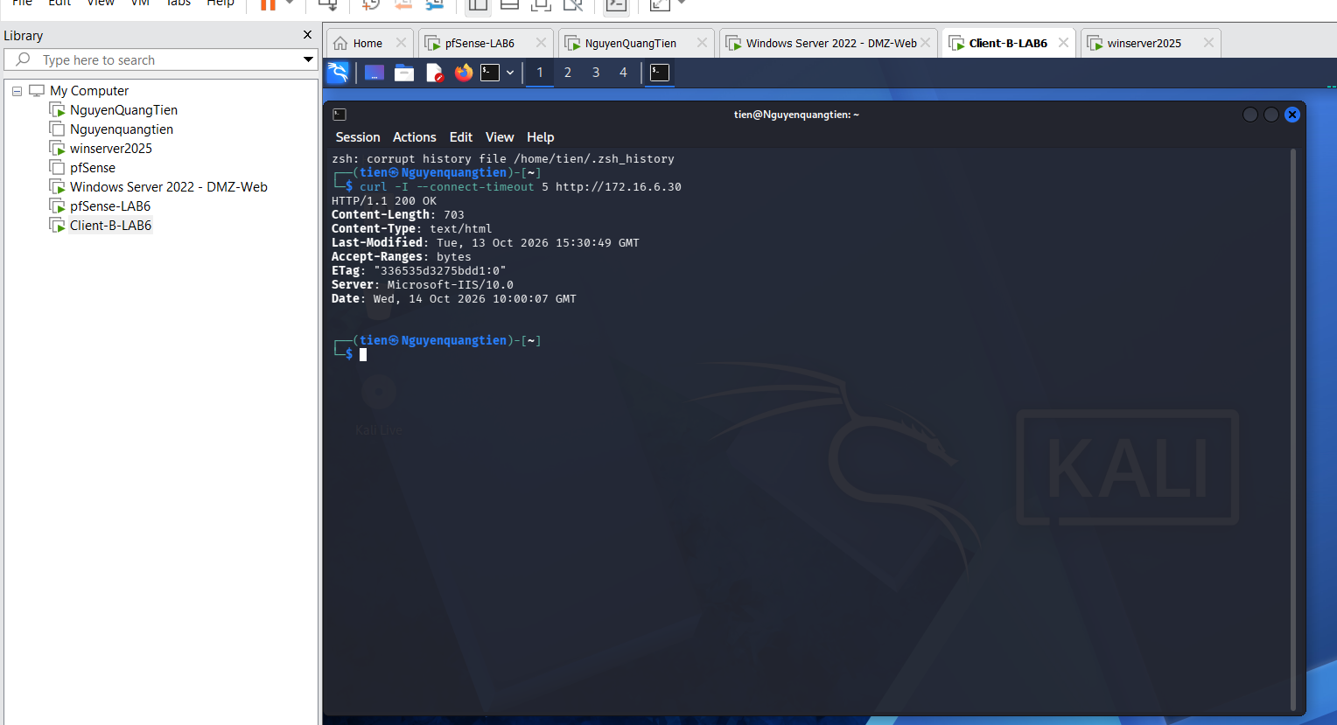
Kết quả kiểm thử trong khung thời gian được phép: Client-B truy cập thành công SOCIAL_SITE (172.16.6.30:80), nhận phản hồi HTTP/1.1 200 OK.
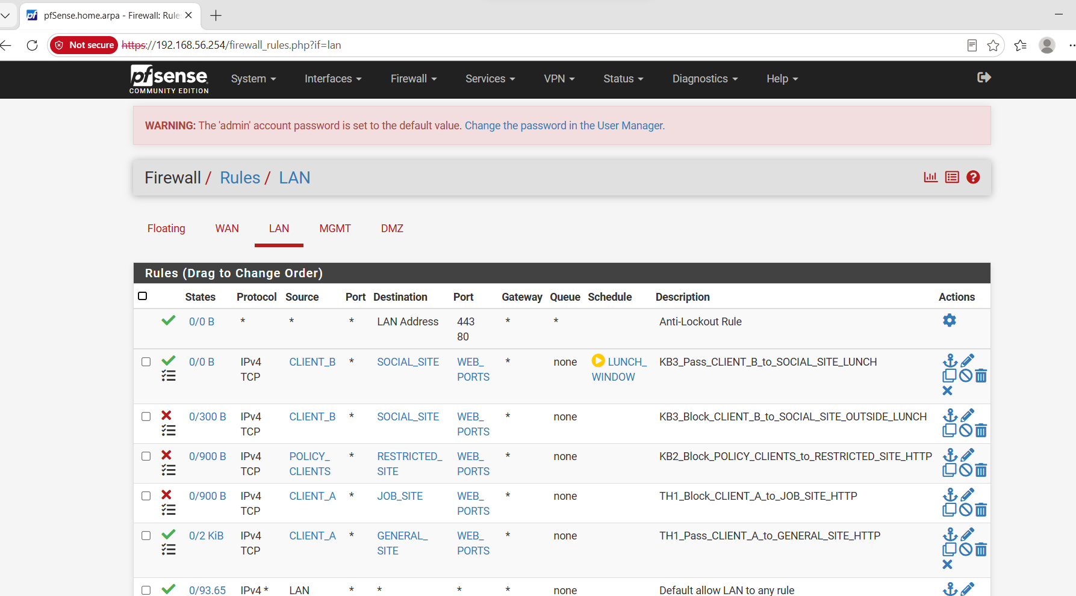
Cấu hình hoàn chỉnh Kịch bản 3: pfSense cho phép Client-B truy cập SOCIAL_SITE qua HTTP trong khung giờ LUNCH_WINDOW (Thứ 2–Thứ 6, 11:30–13:00) và chặn truy cập ngoài thời gian quy định.

4.4. Kịch bản 4 - Kiểm soát truy cập Web theo giờ hành chính
Mục tiêu: nhóm POLICY_CLIENTS chỉ được truy cập các cổng Web (HTTP/HTTPS) trong WORK_HOURS (Thứ 2-Thứ 6, 08:00-17:00); ngoài khung giờ sẽ bị chặn.
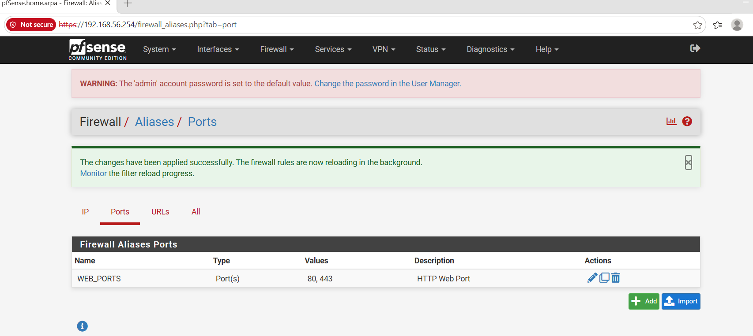
Cấu hình Alias WEB_PORTS gồm hai cổng HTTP 80 và HTTPS 443 phục vụ chính sách truy cập Web của Kịch bản 4.
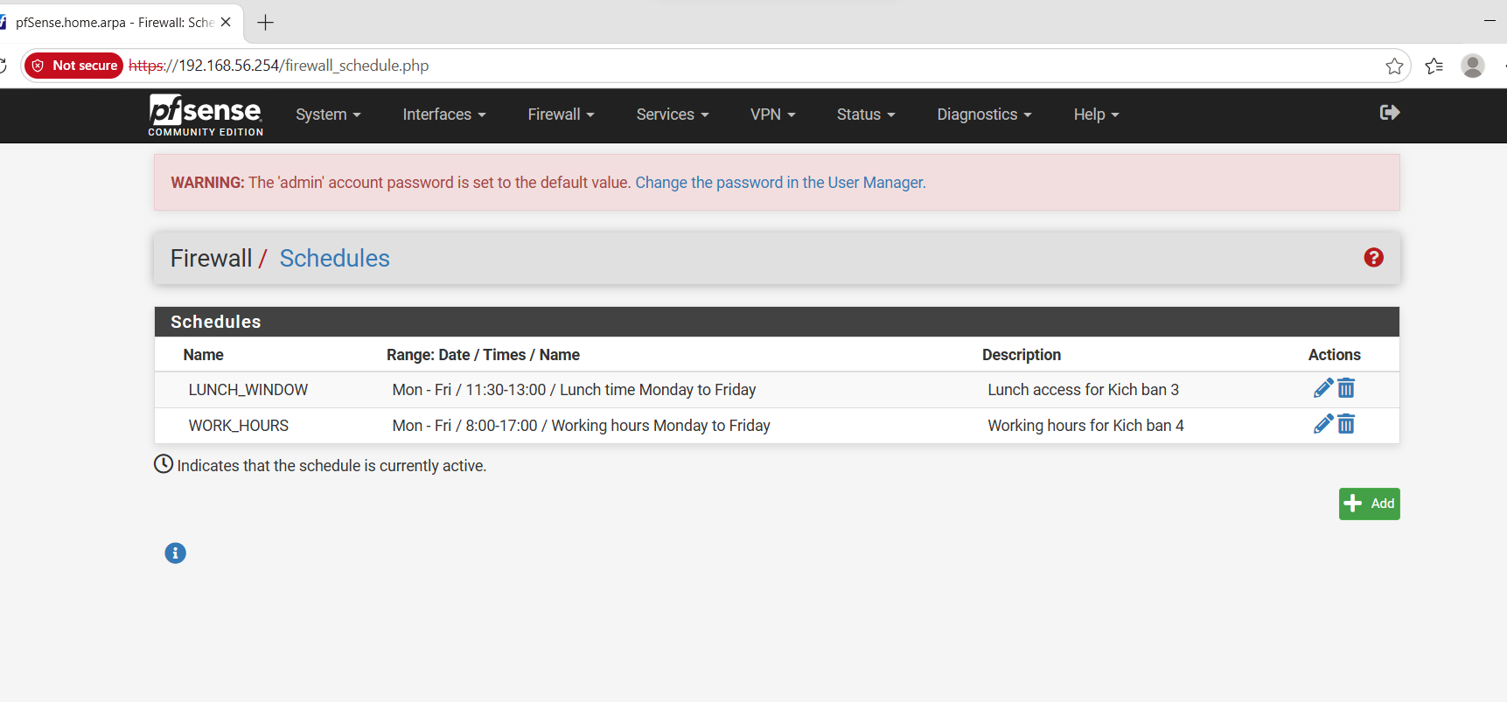
Cấu hình Schedule WORK_HOURS áp dụng từ Thứ 2 đến Thứ 6, trong khung giờ 08:00–17:00 cho Kịch bản 4.

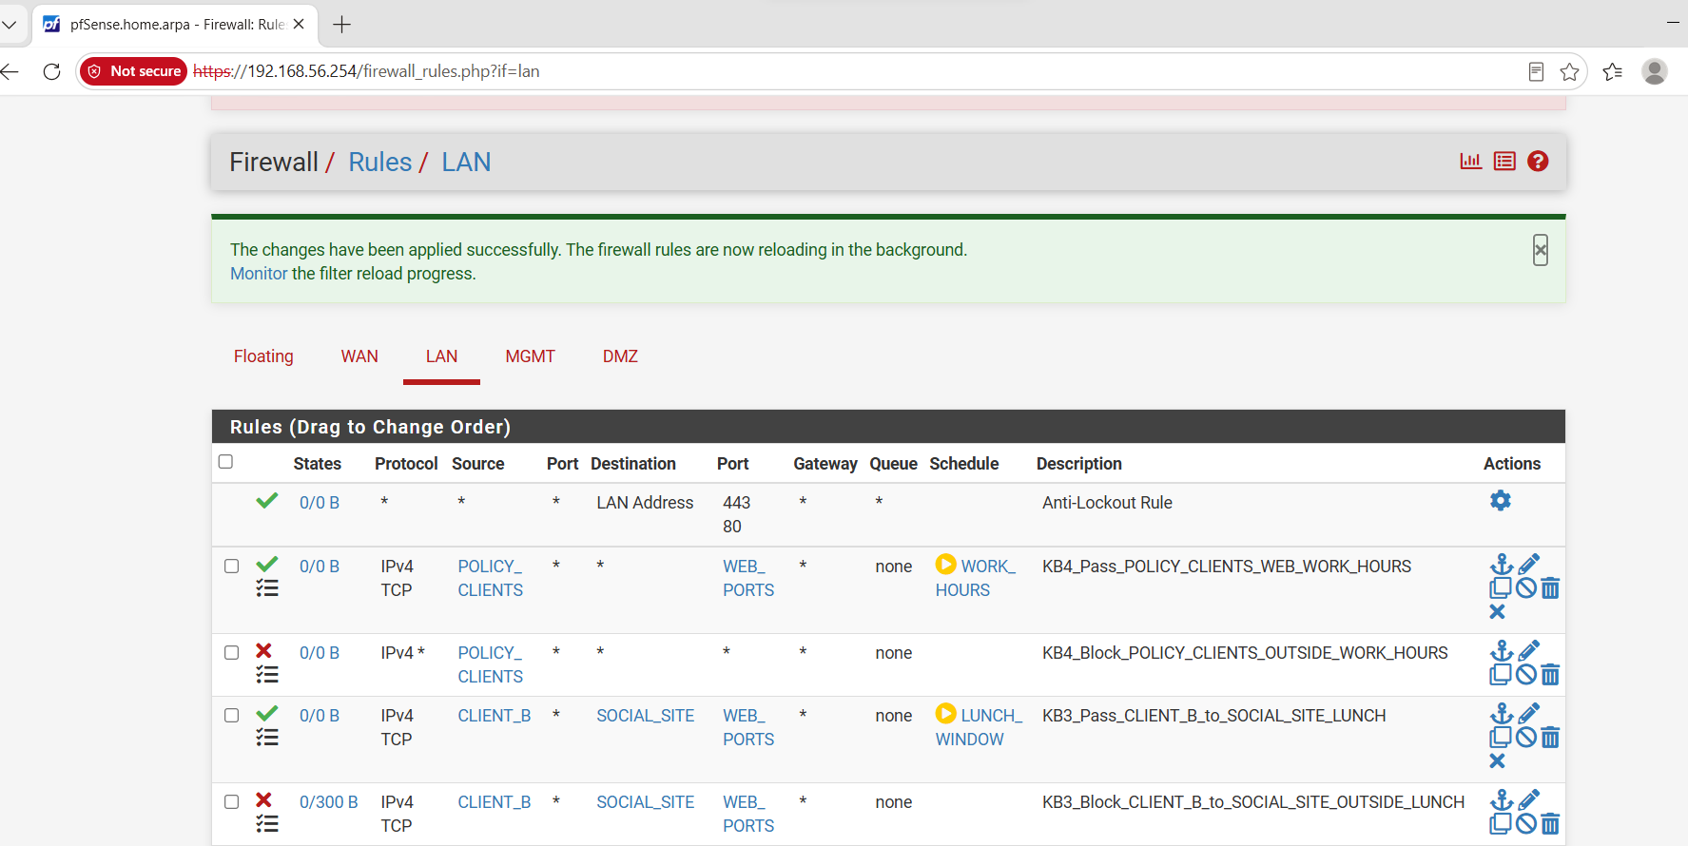
Cấu hình Kịch bản 4: nhóm POLICY_CLIENTS chỉ được phép truy cập HTTP/HTTPS trong giờ hành chính; ngoài giờ bị chặn.
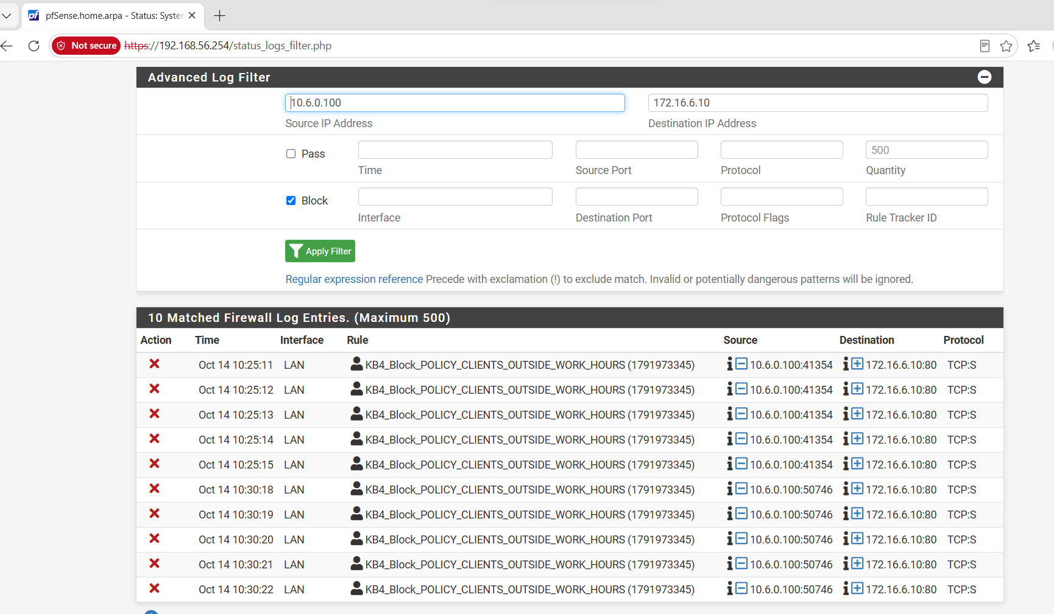
Kết quả kiểm thử ngoài giờ hành chính: pfSense chặn Client-B (10.6.0.100) truy cập dịch vụ HTTP tại 172.16.6.10:80 theo rule KB4_Block_POLICY_CLIENTS_OUTSIDE_WORK_HOURS.
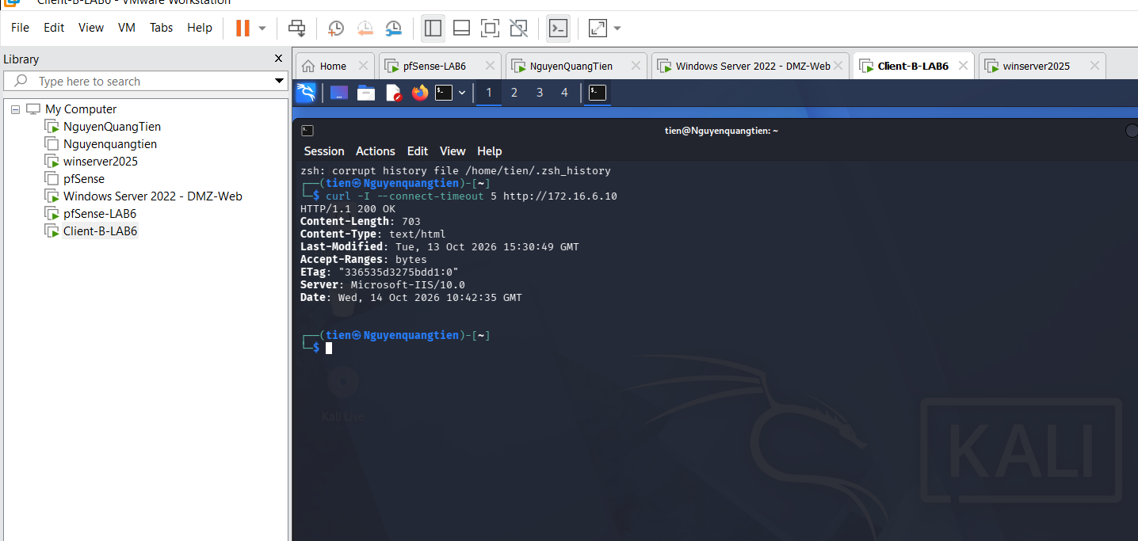
Kết quả kiểm thử trong thời gian được phép: Client-B truy cập thành công dịch vụ HTTP tại 172.16.6.10 và nhận phản hồi HTTP/1.1 200 OK.
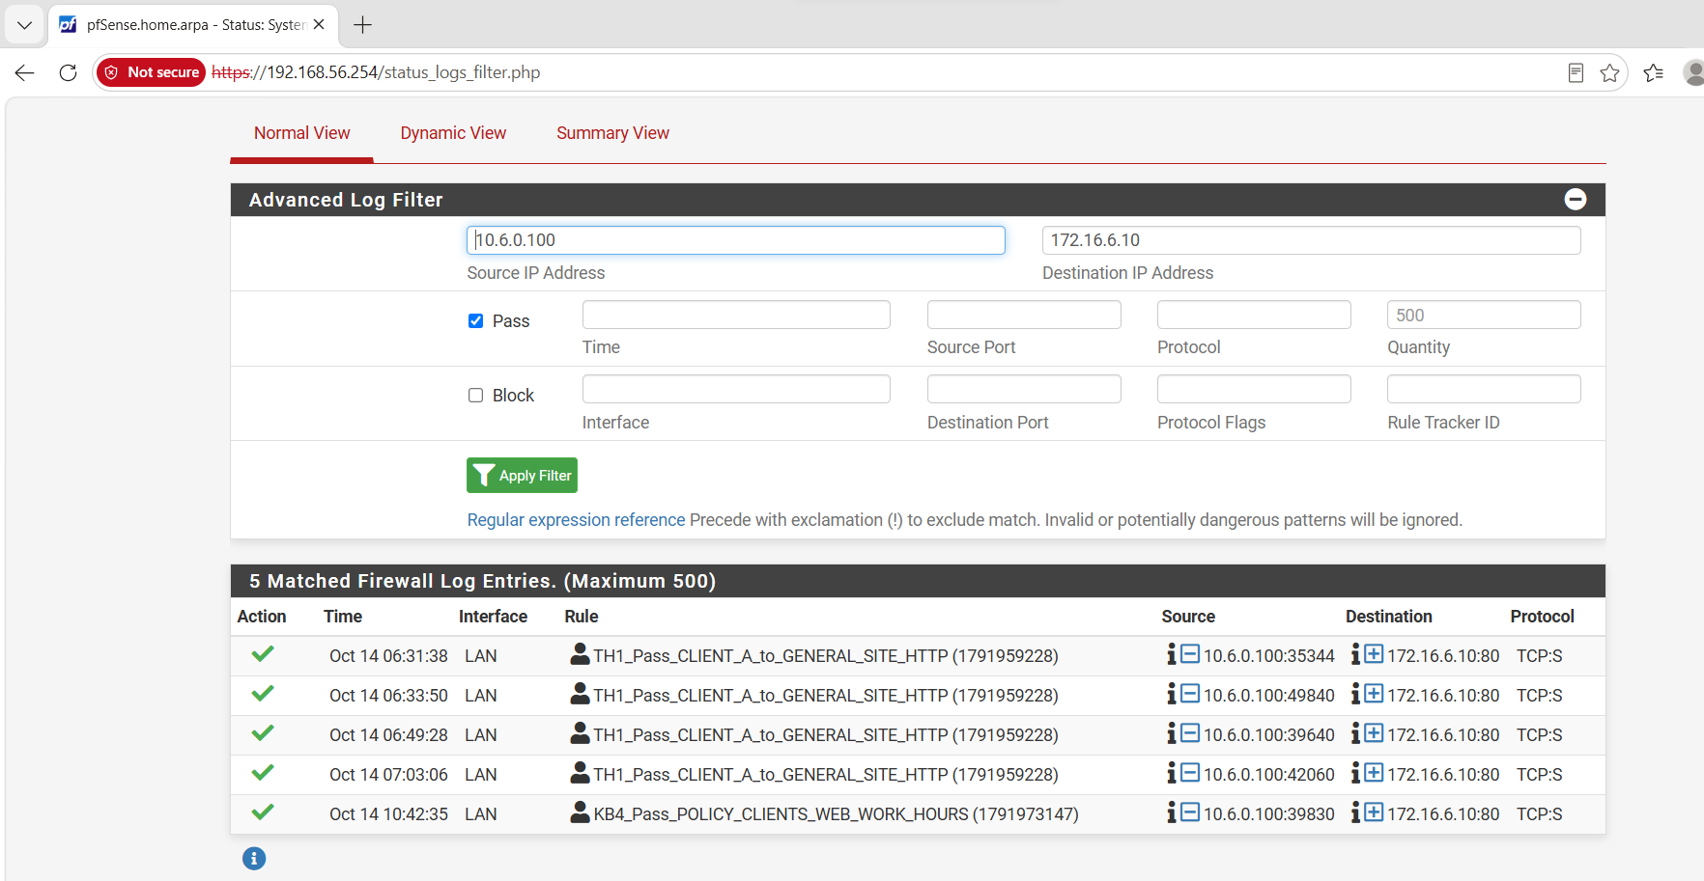
Kết quả kiểm thử trong thời gian được phép: pfSense cho phép POLICY_CLIENTS truy cập dịch vụ HTTP tại 172.16.6.10:80 theo rule KB4_Pass_POLICY_CLIENTS_WEB_WORK_HOURS.
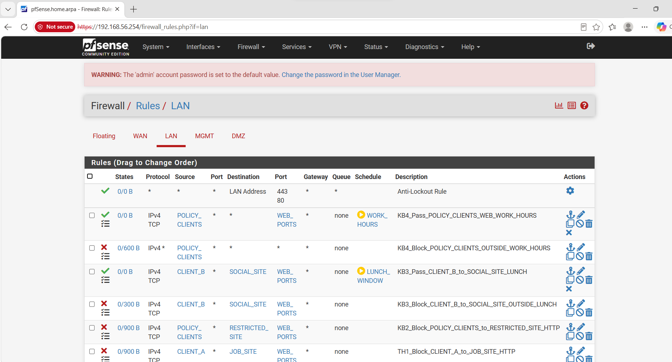
Cấu hình hoàn chỉnh Kịch bản 4: nhóm POLICY_CLIENTS được phép truy cập các dịch vụ Web HTTP/HTTPS trong giờ hành chính WORK_HOURS (Thứ 2–Thứ 6, 08:00–17:00) và bị chặn ngoài thời gian quy định.

4.5. Kịch bản 5 - Cô lập DMZ với LAN và cho phép LAN truy cập Web DMZ
Mục tiêu: chặn toàn bộ kết nối chủ động từ DMZ vào LAN, đồng thời cho phép các máy LAN truy cập Web Server GENERAL_SITE trong DMZ qua WEB_PORTS. Hai chiều được kiểm chứng bằng TCP/ICMP và Firewall Log.
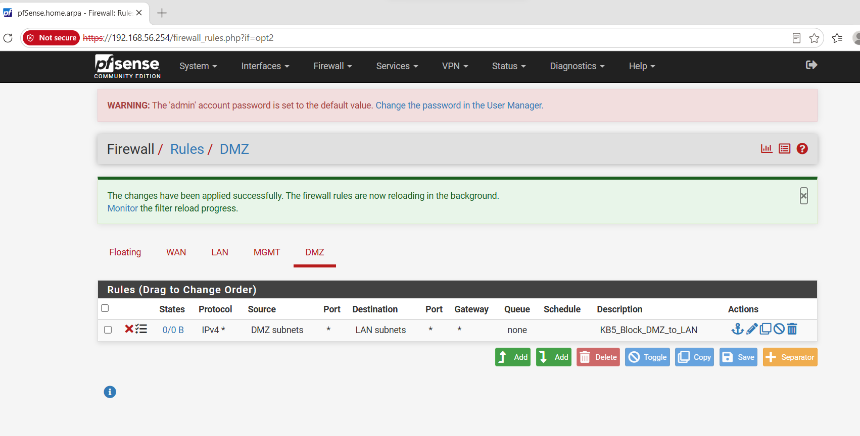
Cấu hình Kịch bản 5: chặn toàn bộ lưu lượng từ mạng DMZ truy cập vào mạng LAN bằng rule KB5_Block_DMZ_to_LAN.
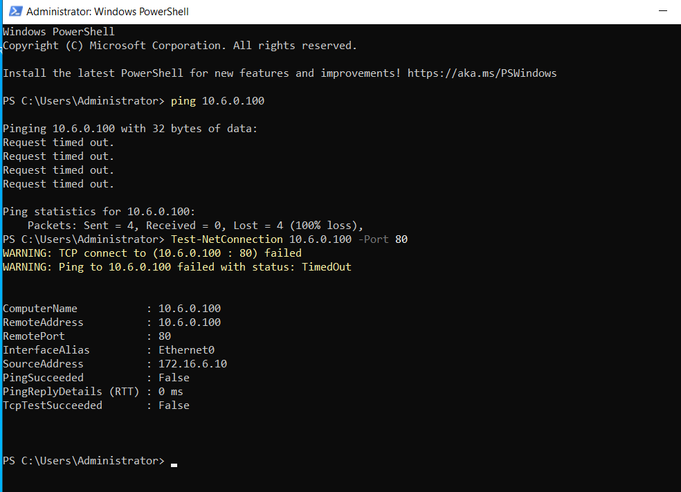
Kết quả kiểm thử từ máy DMZ-Web (172.16.6.10) đến máy LAN (10.6.0.100): ICMP và TCP/80 đều không thành công, phù hợp với chính sách chặn DMZ → LAN.
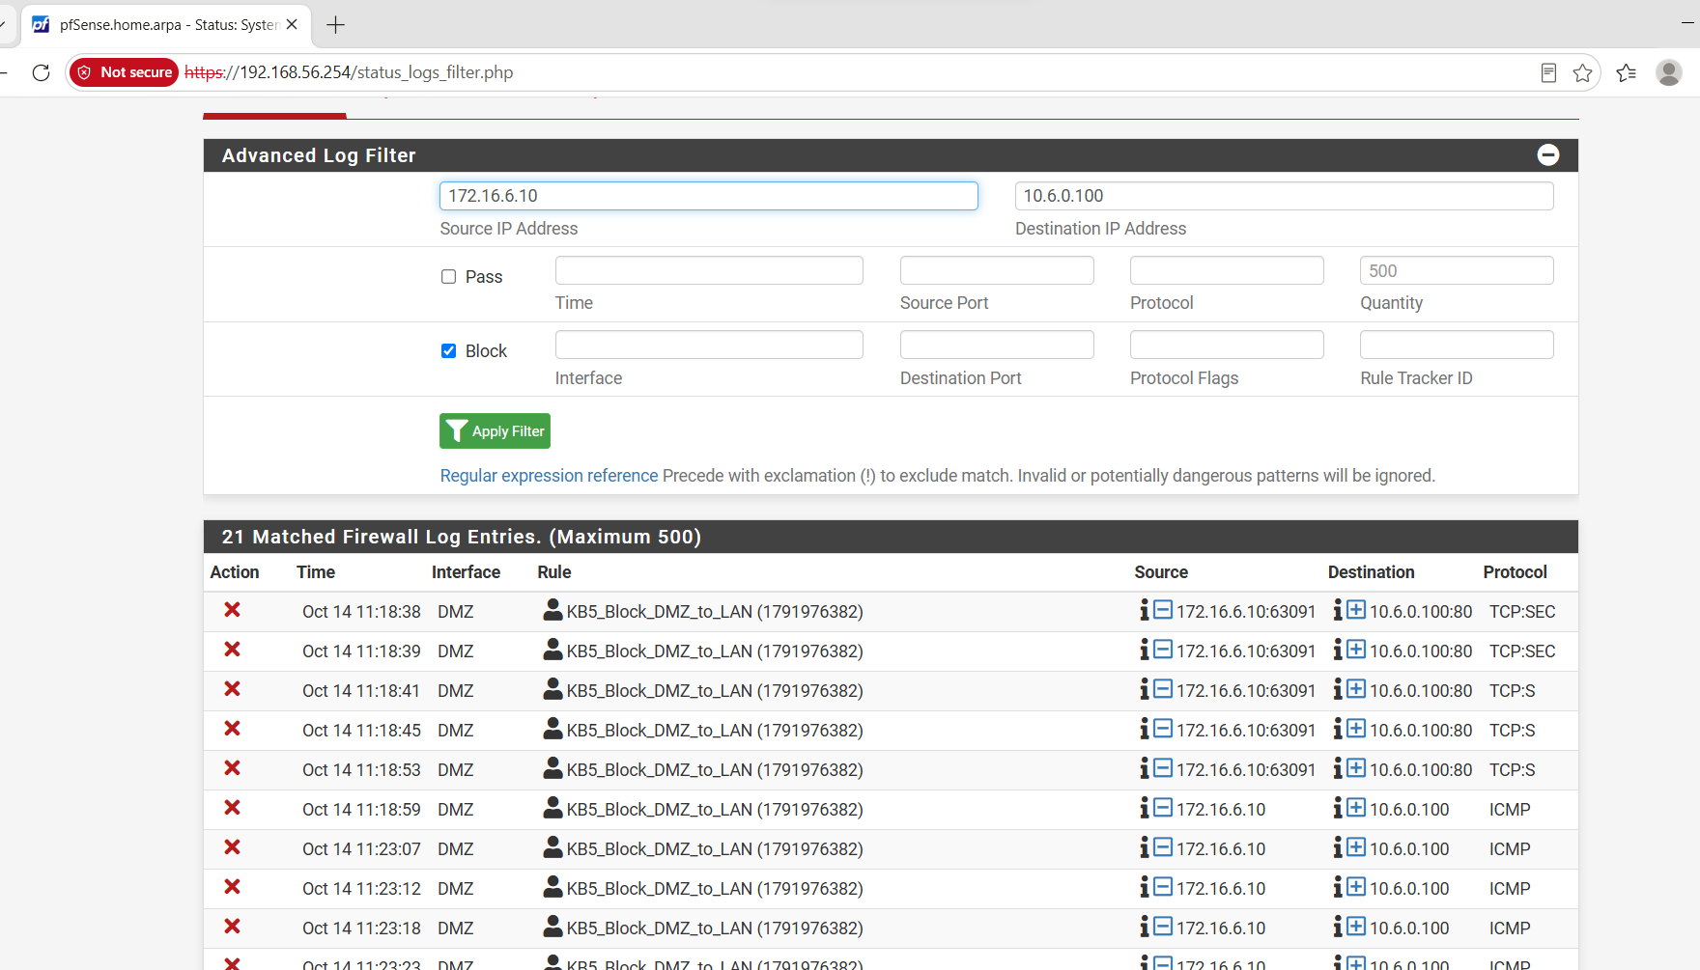
Firewall Log xác nhận pfSense chặn lưu lượng từ máy DMZ-Web (172.16.6.10) tới máy LAN (10.6.0.100) theo rule KB5_Block_DMZ_to_LAN, bao gồm cả TCP/80 và ICMP.
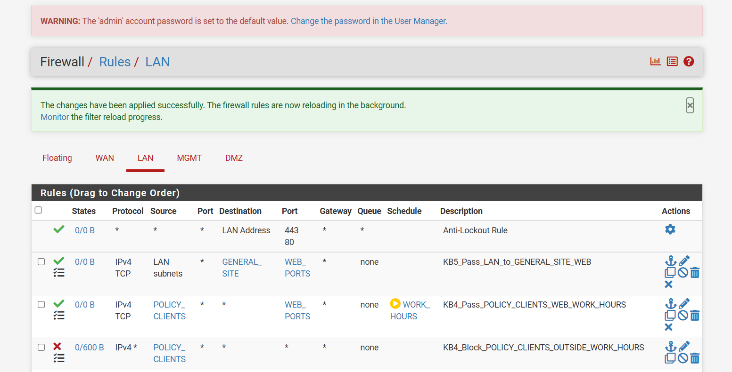
Cấu hình Kịch bản 5: cho phép các máy thuộc mạng LAN truy cập Web Server GENERAL_SITE trong DMZ qua các cổng HTTP/HTTPS.
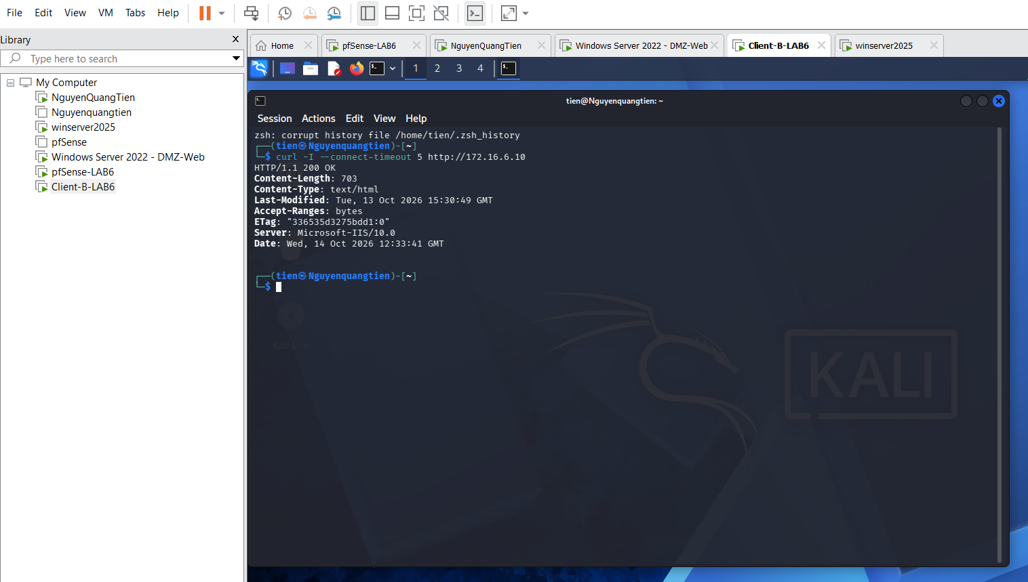
Kết quả kiểm thử chiều LAN → DMZ: máy Client-B truy cập thành công Web Server GENERAL_SITE tại 172.16.6.10 qua HTTP và nhận phản hồi HTTP/1.1 200 OK.
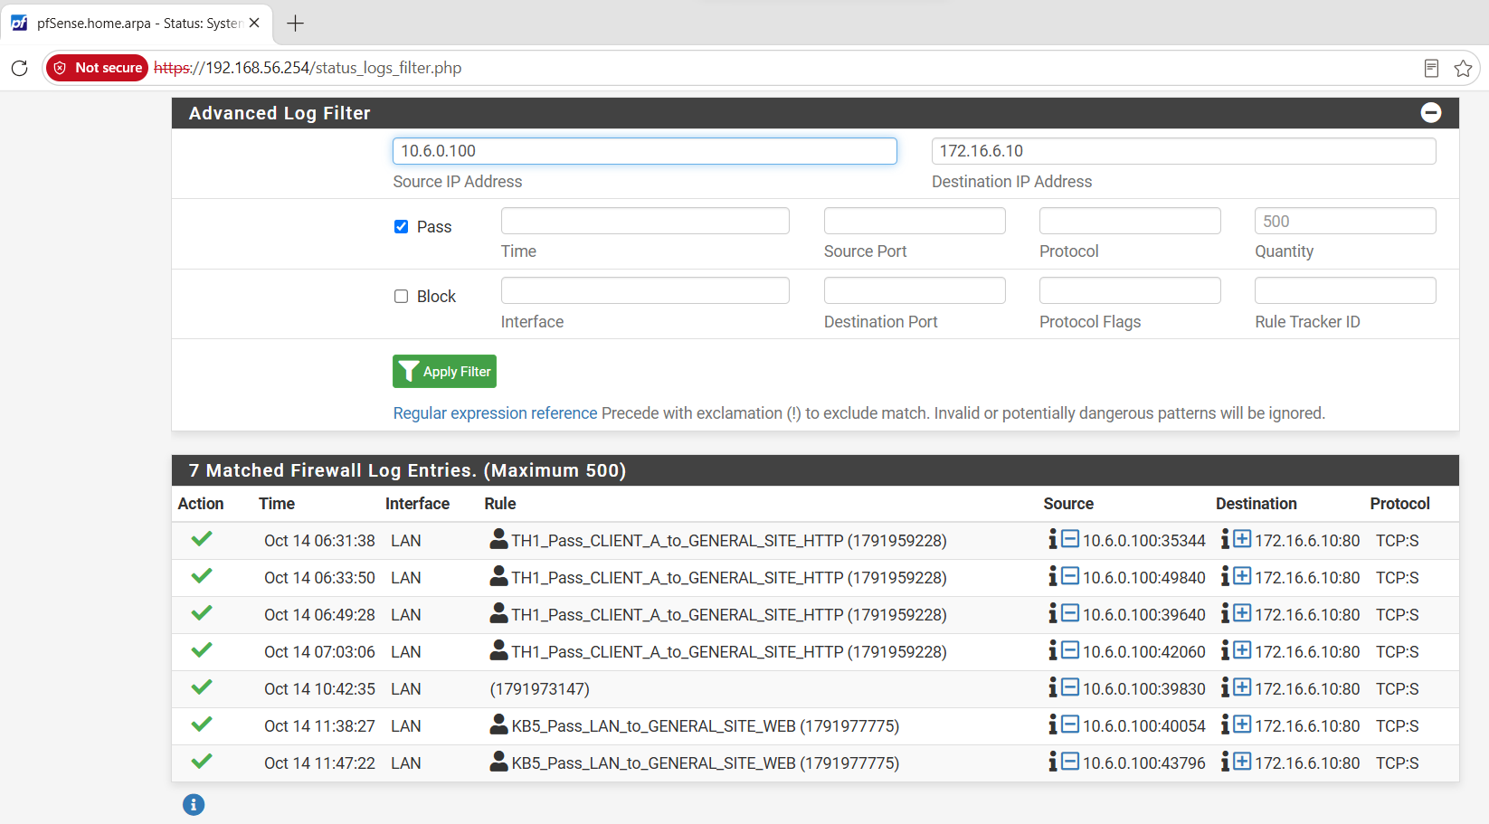
Firewall Log xác nhận máy LAN 10.6.0.100 được phép truy cập Web Server GENERAL_SITE 172.16.6.10:80 theo rule KB5_Pass_LAN_to_GENERAL_SITE_WEB.

5. TỔNG HỢP KẾT QUẢ
Các kịch bản đều cho kết quả phù hợp với chính sách đã cấu hình trên pfSense:
Kịch bản | Chính sách chính | Kết quả kiểm thử | Đánh giá
1 | CLIENT_A: GENERAL_SITE PASS, JOB_SITE BLOCK | GENERAL_SITE truy cập được; JOB_SITE timeout và có log chặn | Đạt
2 | POLICY_CLIENTS -> RESTRICTED_SITE: BLOCK | Client-A và Client-B đều bị chặn, log xác nhận | Đạt
3 | Client-B -> SOCIAL_SITE theo LUNCH_WINDOW | Ngoài giờ bị chặn; trong giờ nhận HTTP 200 OK | Đạt
4 | POLICY_CLIENTS Web theo WORK_HOURS | Ngoài giờ bị chặn; trong giờ PASS và có log | Đạt
5 | DMZ -> LAN BLOCK; LAN -> GENERAL_SITE PASS | DMZ không kết nối LAN; LAN truy cập Web DMZ thành công | Đạt

6. KẾT LUẬN
Mô hình pfSense-LAB6 đã được triển khai đầy đủ với các vùng WAN, LAN, MGMT và DMZ; đồng thời tích hợp các dịch vụ nền tảng phục vụ xác thực và cấp phát địa chỉ. Năm kịch bản firewall chứng minh pfSense có thể kiểm soát truy cập theo đối tượng, đích, dịch vụ, vùng mạng và thời gian. Kết quả kiểm thử thực tế và Firewall Log đều phù hợp với các rule đã thiết lập, cho thấy chính sách được áp dụng đúng thứ tự và đúng mục tiêu.
Lưu ý vận hành: trong môi trường thực tế cần đổi mật khẩu quản trị mặc định, chỉ bật logging cho các rule cần theo dõi, thường xuyên rà soát thứ tự rule và giới hạn quyền truy cập giữa LAN-DMZ theo nguyên tắc tối thiểu cần thiết.

7. CÂU HỎI ÔN TẬP VÀ GỢI Ý TRẢ LỜI
Phần này gồm 12 câu hỏi ôn tập bám sát nội dung triển khai pfSense-LAB6, giúp hệ thống hóa kiến thức và chuẩn bị cho phần trình bày, vấn đáp hoặc bảo vệ bài thực hành.
Câu 1. Mô hình pfSense-LAB6 sử dụng các vùng mạng nào và địa chỉ gateway chính của từng vùng là gì?
Gợi ý trả lời: Mô hình sử dụng các vùng WAN, LAN, MGMT và DMZ. Trong bài thực hành, LAN sử dụng gateway pfSense 10.6.0.1/24, MGMT sử dụng 192.168.56.254/24 và DMZ sử dụng 172.16.6.1/24. Các vùng được tách riêng để thuận tiện cho quản trị và áp dụng chính sách firewall theo từng hướng lưu lượng.
Câu 2. Vì sao bài thực hành tách riêng interface MGMT thay vì quản trị pfSense trực tiếp từ LAN?
Gợi ý trả lời: Interface MGMT tạo một vùng quản trị riêng. Trong bài, máy quản trị 192.168.56.1 được cho phép ping và truy cập WebGUI pfSense tại 192.168.56.254 qua HTTPS bằng các rule chuyên biệt. Cách tổ chức này giúp phân biệt lưu lượng quản trị với lưu lượng người dùng trong LAN.
Câu 3. Máy chủ DC01 có vai trò gì trong mô hình LAB6?
Gợi ý trả lời: DC01 nằm trong mạng LAN, được cấu hình địa chỉ IPv4 tĩnh và dùng cho Active Directory. Trên máy chủ đã tạo OU LAB6-Users cùng các tài khoản sv_a, sv_b và svc_pfsense_ldap. pfSense kết nối tới Domain Controller 10.6.0.10 thông qua Authentication Server LAB6_AD để kiểm tra xác thực LDAP/Active Directory.
Câu 4. DHCP trên pfSense được cấu hình như thế nào và kết quả kiểm tra trên máy trạm ra sao?
Gợi ý trả lời: DHCP Server trên interface LAN cấp phát địa chỉ trong dải 10.6.0.100-10.6.0.200. Máy Kali Client nhận được địa chỉ 10.6.0.100/24 và kết nối thành công tới gateway pfSense 10.6.0.1, qua đó xác nhận việc cấp phát địa chỉ và kết nối LAN hoạt động đúng.
Câu 5. Firewall Alias trong bài có tác dụng gì? Hãy nêu một số Alias đã sử dụng.
Gợi ý trả lời: Alias giúp gom địa chỉ IP hoặc cổng dịch vụ thành tên dễ quản lý và tái sử dụng trong nhiều firewall rule. Báo cáo sử dụng các Alias như CLIENT_A, CLIENT_B, POLICY_CLIENTS, GENERAL_SITE, JOB_SITE, RESTRICTED_SITE, SOCIAL_SITE và WEB_PORTS. Ví dụ, POLICY_CLIENTS gom các máy cần áp dụng chung chính sách, còn WEB_PORTS đại diện cho HTTP 80 và HTTPS 443.
Câu 6. Kịch bản 1 kiểm tra chính sách gì và kết quả như thế nào?
Gợi ý trả lời: Kịch bản 1 cho phép CLIENT_A truy cập GENERAL_SITE nhưng chặn truy cập HTTP tới JOB_SITE. Kết quả curl cho thấy GENERAL_SITE tại 172.16.6.10 truy cập được, trong khi kết nối tới JOB_SITE 172.16.6.20 bị timeout. Firewall Log cũng ghi nhận rule chặn lưu lượng HTTP tới JOB_SITE.
Câu 7. Kịch bản 2 sử dụng POLICY_CLIENTS và RESTRICTED_SITE như thế nào?
Gợi ý trả lời: Kịch bản 2 gom Client-A và Client-B vào Alias POLICY_CLIENTS rồi chặn nhóm này truy cập RESTRICTED_SITE 172.16.6.40 qua HTTP cổng 80. Sau khi áp dụng rule, cả hai máy đều bị chặn và Firewall Log xác nhận lưu lượng khớp rule KB2_Block_POLICY_CLIENTS_to_RESTRICTED_SITE_HTTP.
Câu 8. Schedule LUNCH_WINDOW trong Kịch bản 3 hoạt động ra sao?
Gợi ý trả lời: LUNCH_WINDOW được cấu hình từ Thứ 2 đến Thứ 6, trong khung giờ 11:30-13:00. Rule PASS cho phép Client-B truy cập SOCIAL_SITE trong thời gian này, còn rule BLOCK phía dưới chặn truy cập ngoài khung giờ. Kiểm thử cho thấy ngoài giờ bị chặn và trong giờ được phép nhận HTTP/1.1 200 OK.
Câu 9. Kịch bản 4 kiểm soát truy cập Web theo WORK_HOURS như thế nào?
Gợi ý trả lời: WORK_HOURS áp dụng từ Thứ 2 đến Thứ 6, 08:00-17:00. Nhóm POLICY_CLIENTS được phép truy cập các cổng trong Alias WEB_PORTS khi schedule đang hoạt động; ngoài thời gian đó lưu lượng rơi xuống rule KB4_Block_POLICY_CLIENTS_OUTSIDE_WORK_HOURS và bị chặn. Kiểm thử PASS và BLOCK đều được xác nhận bằng Firewall Log.
Câu 10. Kịch bản 5 chứng minh việc cô lập DMZ với LAN theo hai chiều như thế nào?
Gợi ý trả lời: Chiều DMZ sang LAN bị chặn bằng rule KB5_Block_DMZ_to_LAN: từ DMZ-Web 172.16.6.10 ping và TCP/80 tới 10.6.0.100 đều thất bại, đồng thời Firewall Log ghi nhận hành động Block. Chiều LAN sang DMZ được cho phép tới GENERAL_SITE qua WEB_PORTS bằng rule KB5_Pass_LAN_to_GENERAL_SITE_WEB; Client-B truy cập 172.16.6.10 và nhận HTTP/1.1 200 OK, log ghi nhận hành động Pass.
Câu 11. Vì sao thứ tự firewall rule trên pfSense quan trọng trong các kịch bản của bài?
Gợi ý trả lời: Các rule cần được sắp xếp theo thứ tự để rule cụ thể được xét trước rule tổng quát. Trong bài, các rule PASS theo đích hoặc theo schedule được đặt phía trên các rule BLOCK rộng hơn. Nếu đặt rule BLOCK tổng quát lên trước, lưu lượng có thể bị chặn trước khi kịp khớp rule PASS mong muốn.
Câu 12. Khi kiểm thử firewall, vì sao cần kết hợp kết quả từ máy trạm với Firewall Log của pfSense?
Gợi ý trả lời: Kết quả curl, ping hoặc Test-NetConnection cho biết người dùng thực tế truy cập được hay bị timeout, nhưng riêng kết quả ở máy trạm chưa chứng minh chắc chắn nguyên nhân. Firewall Log cho biết interface, rule, source, destination, protocol và hành động Pass/Block đã xử lý lưu lượng. Kết hợp hai nguồn bằng chứng giúp xác nhận chính sách được áp dụng đúng và thuận tiện khi đưa vào báo cáo.
Ghi chú: Các câu hỏi trên được xây dựng trực tiếp từ nội dung, cấu hình và kết quả kiểm thử đã trình bày trong báo cáo pfSense-LAB6.

